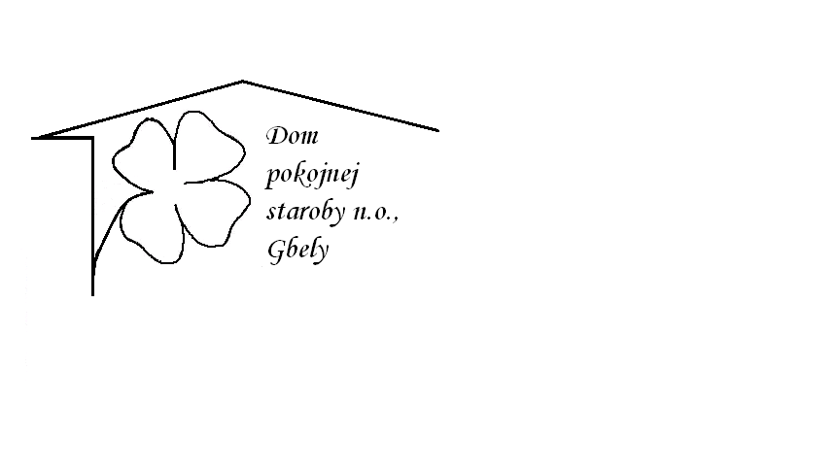

Dom pokojnej staroby n.o., Hudecova 1471, Gbely

KRONIKA
2024

OBSAH

- Fašiang - Pochovávanie basy
- Deň Svätého Valentína
- Terapeuticko - rehabilitačná práca
- Pečenie štrúdle
- Ergoterapia
- Životné jubileum našich seniorov
- Veľkonočné sviatky
- Deň narcisov
- Stavanie máje
- Láska kvitne v každom veku
- Deň matiek
- Spevácky súbor „Gbelské babky“
- Raňajky v meste
- Zhadzovania Mája
- Kozmetický deň
- Návšteva galérie a zmrzliny
- Oslavy našich jubilantov
- Koľko lásky sa zmestí do krabice od topánok?
- Denné aktivity našich seniorov.
- Nadácia EPH
- Canisterapia
- Návšteva Domova Barborka Unín
- Mesiac úcty k starším
- Návšteva detí ZŠ 1. stupeň
- Mikuláš
- Návšteva p. primátora a p. prednostky pred Vianocami
- Zbierka“ Koľko lásky sa zmestí do krabice od topánok?
- Spevácky súbor „ Gbelské babky.“
- Vianoce
- Silvester

FAŠIANG - POCHOVÁVANIE BASY

Fašiangy sú od dávnych vekov v zimnom nečase časom tajomným, kedy v priateľskej atmosfére roztápajú primrznuté vzťahy a horia srdiečka. Sú časom masiek, zábavy a rozmanitosti. V utorok, pred Popolcovou stredou, bývala posledná zábava, na ktorej sa pochovávala basa na znak zákazu organizovania zábav počas 40-dňového pôstu.
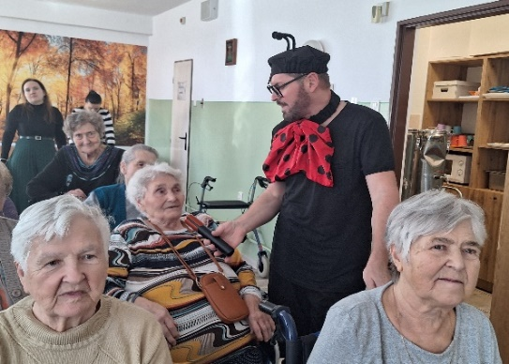
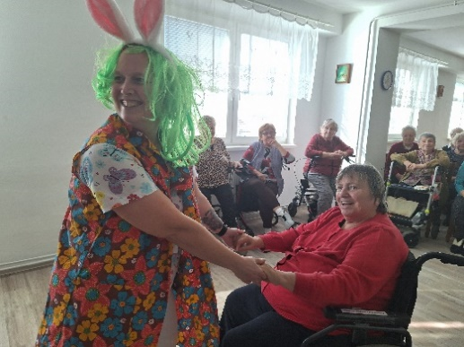
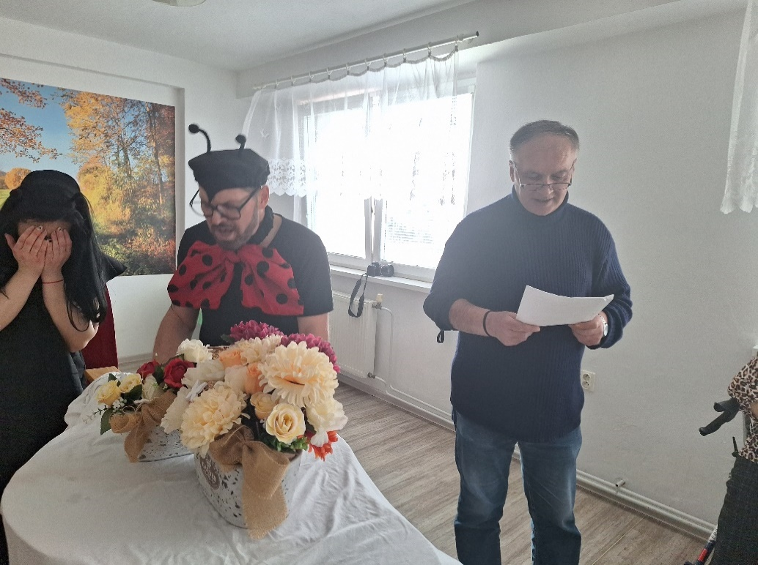
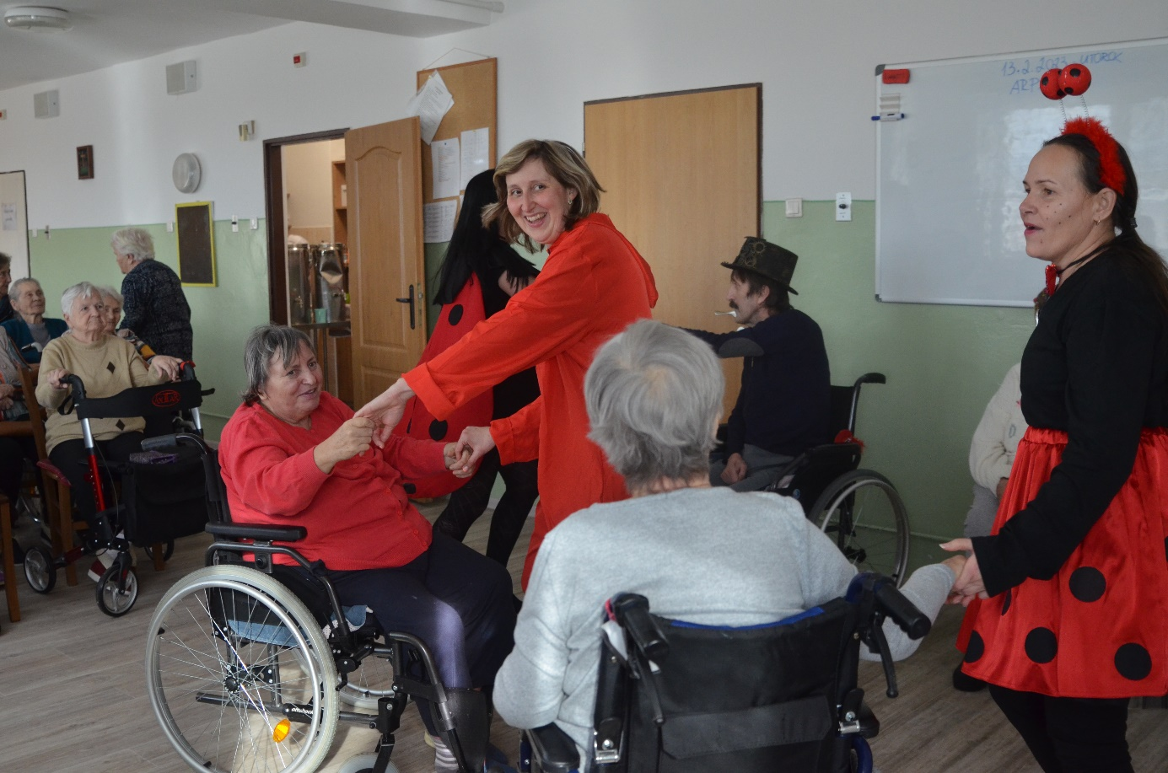

DEŇ SVÄTÉHO VALENTÍNA

Deň Sv. Valentína lásky čas pripomína. Nech Valentín každý deň býva.

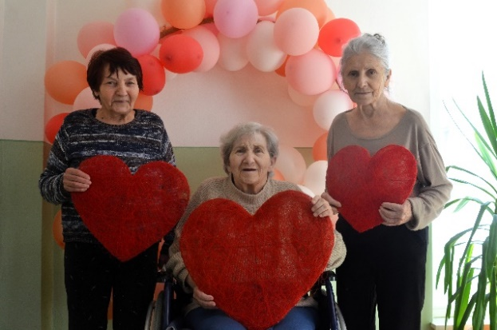
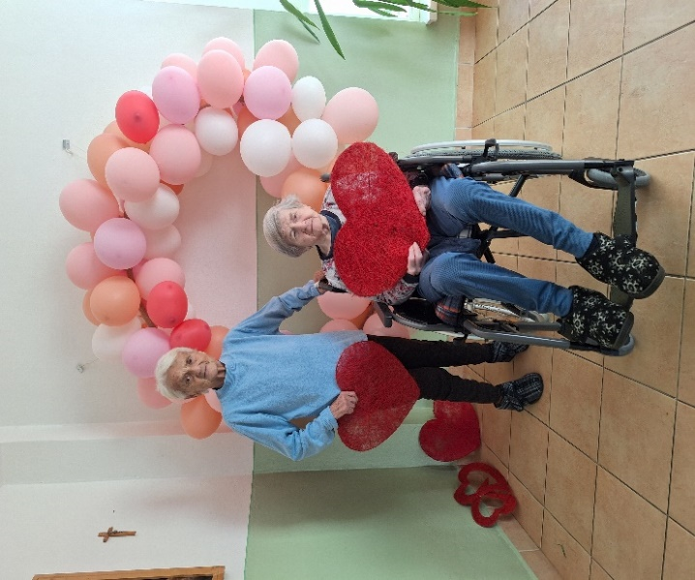
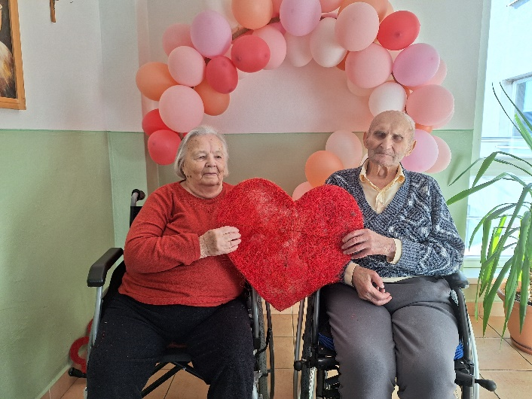

TERAPEUTICKO–REHABILITAČNÁ PRÁCA

Naši seniori rehabilitujú na elektrickom bicykli, každý deň majú rannú rozcvičku, nacvičujú chôdzu s G-aparátom.
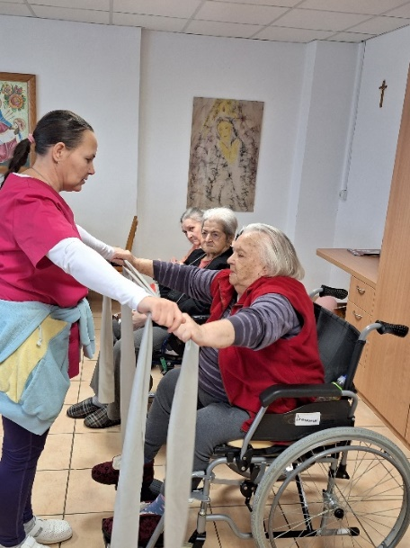
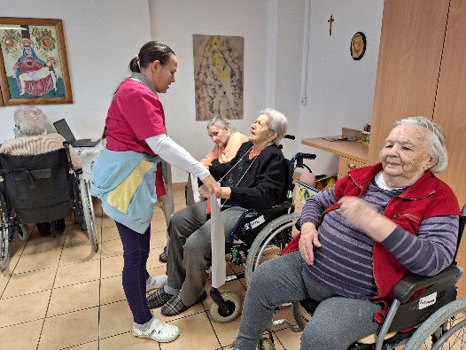

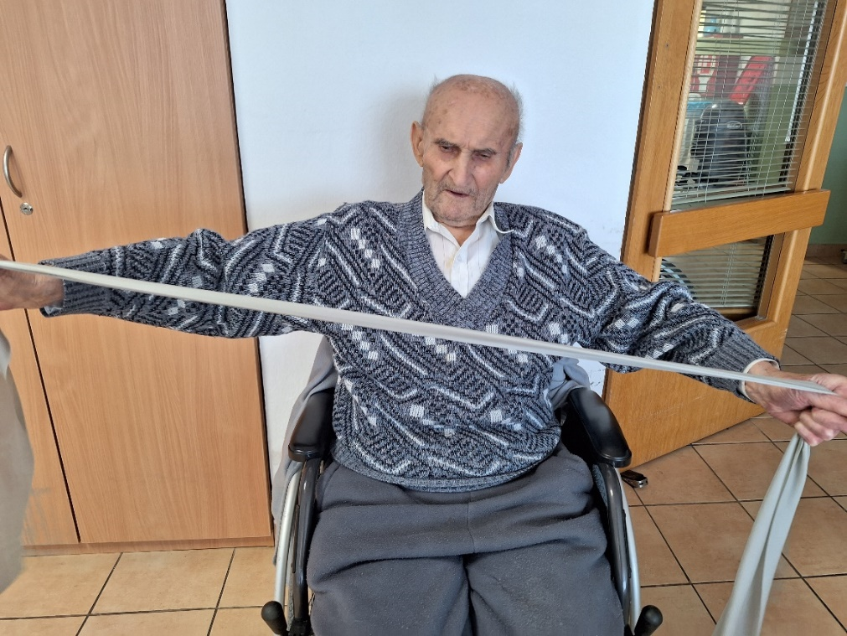
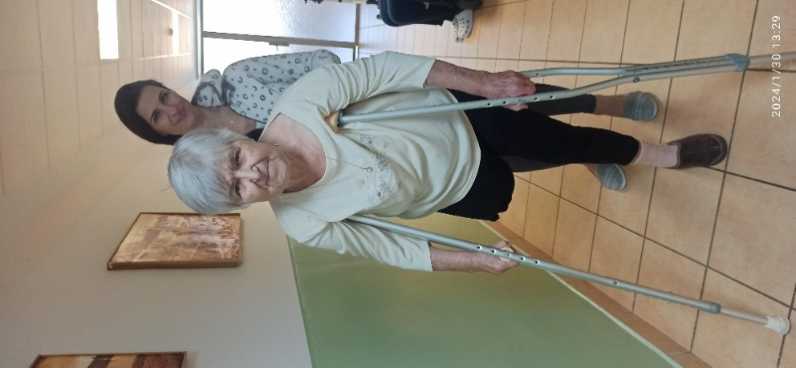
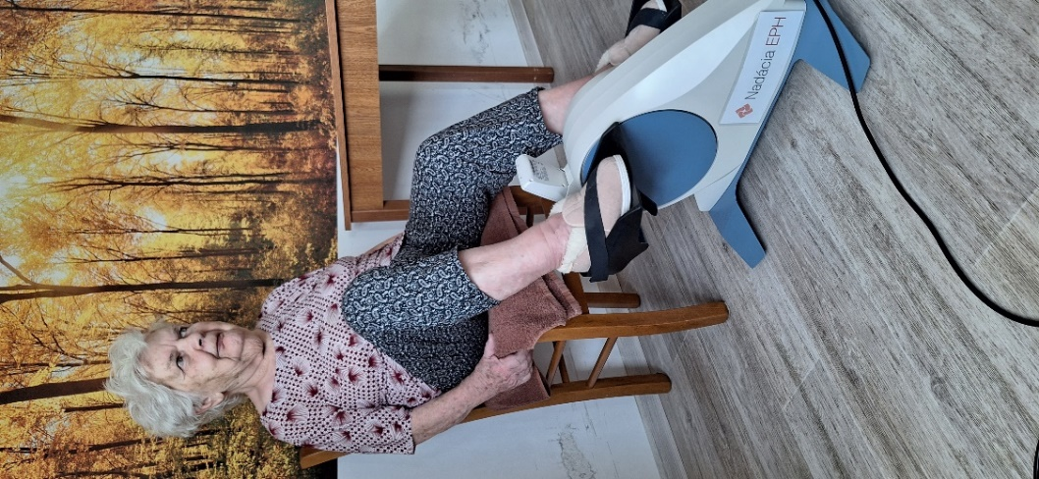

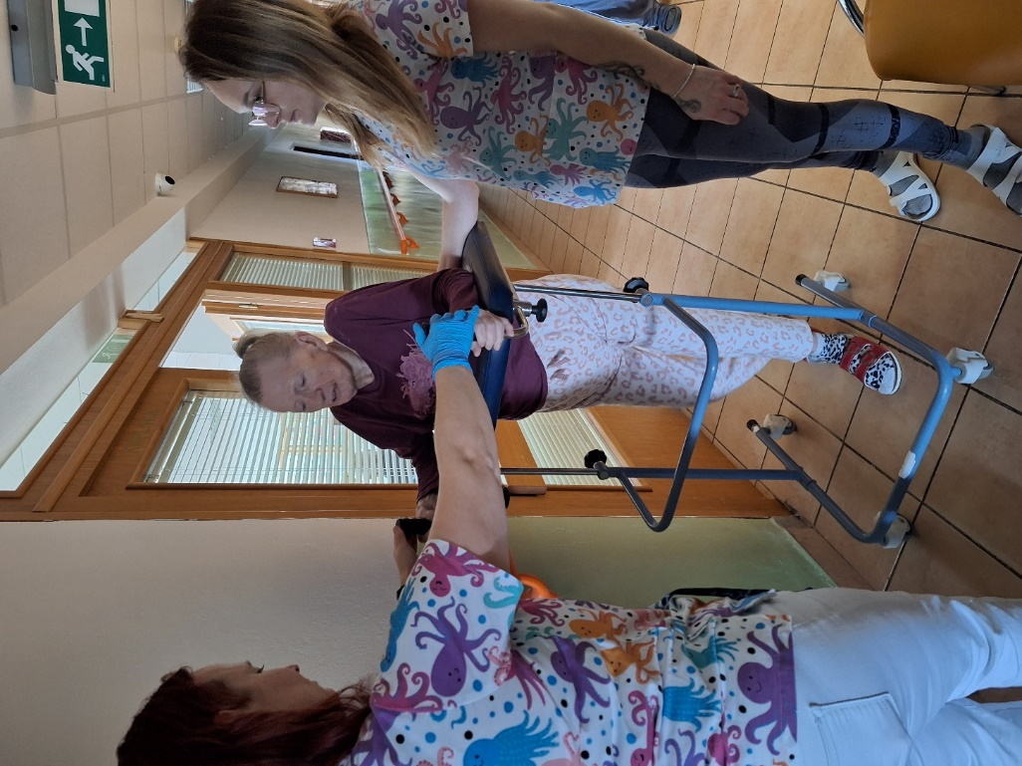

PEČENIE ŠTRÚDLE

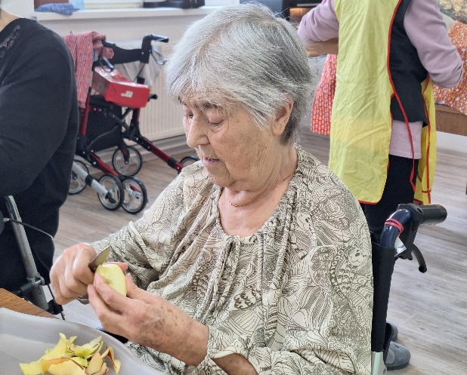
Pre našich obyvateľov sme spolu s klientami upiekli jablkovú i makovú štrúdľu. Veľkou odmenou pre všetkých bol pocit z dobrej sladkej upečenej štrúdle.
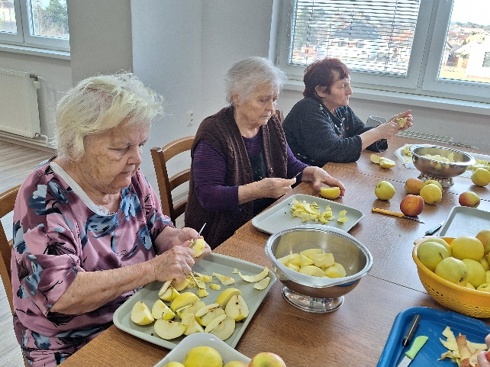
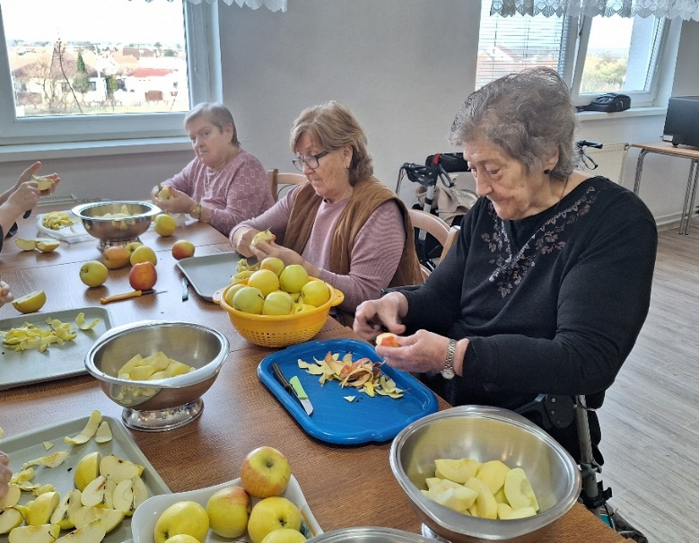

ERGOTERAPIA
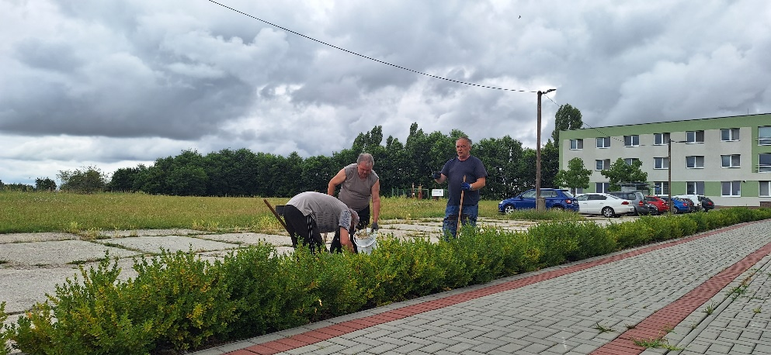

Ojedinele krásne počasie na začiatok marca sme využili v rámci pracovnej terapie na prvotné terénne úpravy okolo nášho zariadenia po náročnej zime.
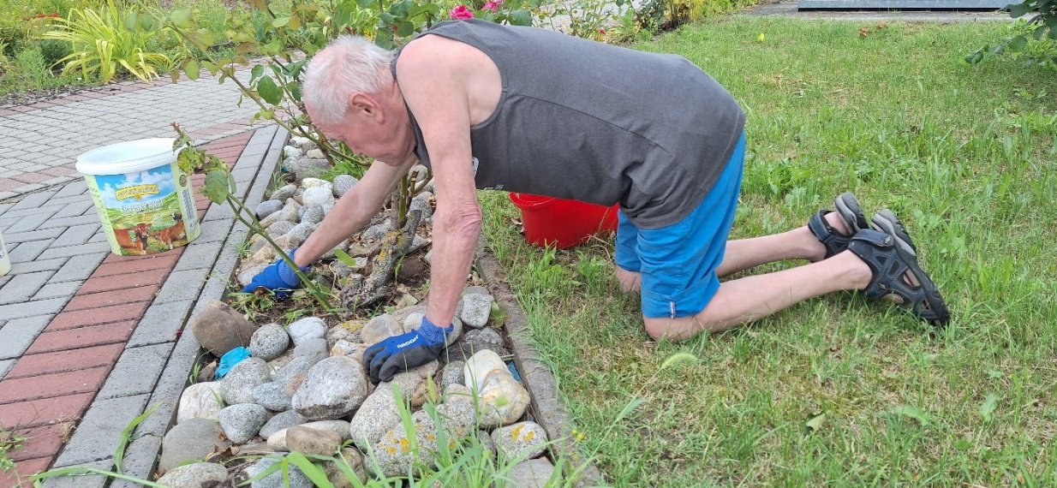

ŽIVOTNÉ JUBILEUM NAŠICH SENIOROV

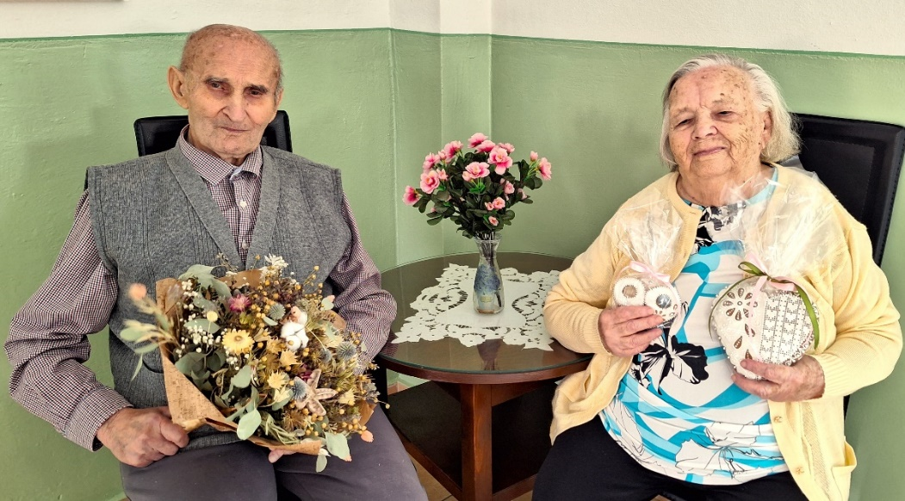

Krásne životné jubileum oslavovali naši seniori. Sú to najstarší obyvatelia mesta Gbely a zároveň aj na Dps Hudecova Gbely. P. Anna Škrovanová 99r. a p. Alojz Kubinec 97r. Prajeme im veľa zdravia a síl do ďalšich rokov života. Sú pre nás vzácni ľudia, ktorí nám predávajú ich životné skúsenosti za, ktoré im patrí veľká vďaka.

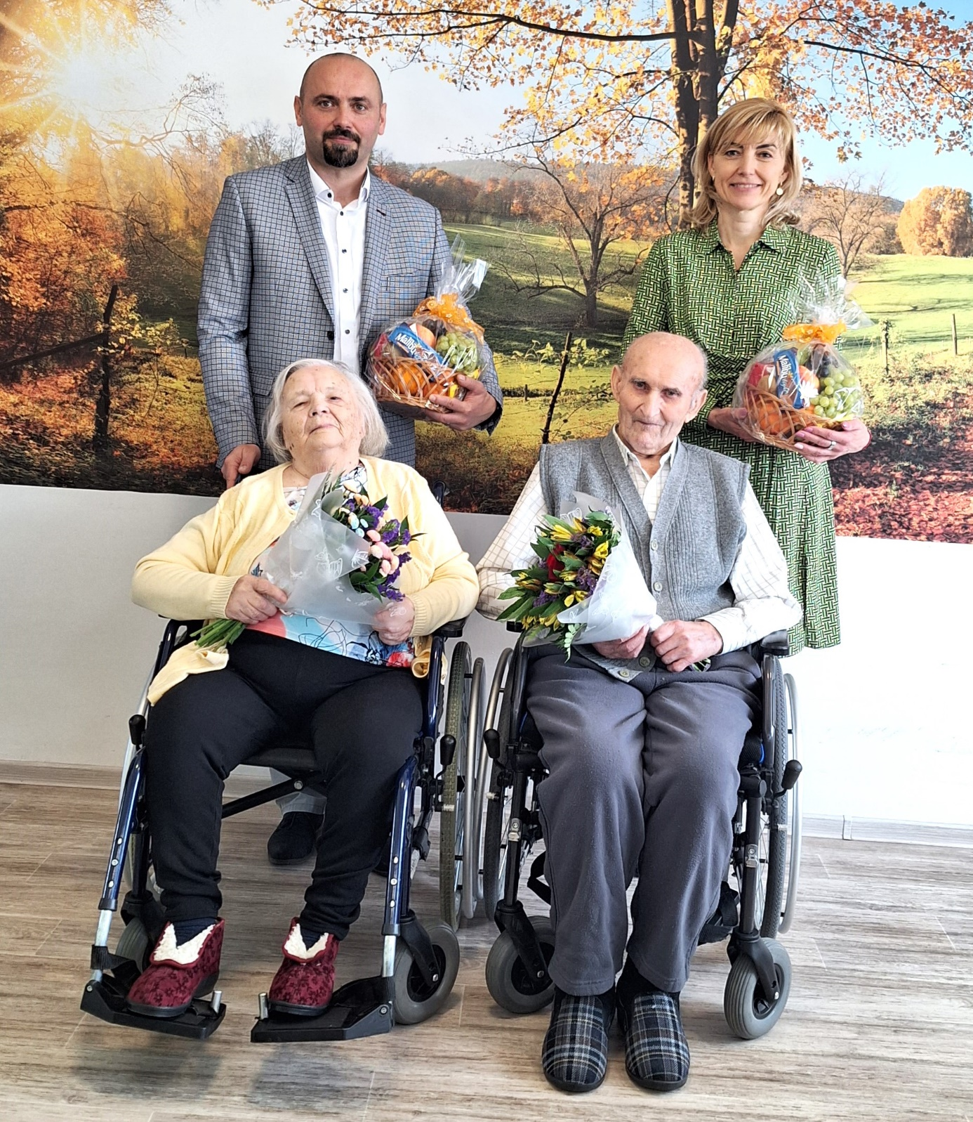

VEĽKONOČNÉ SVIATKY

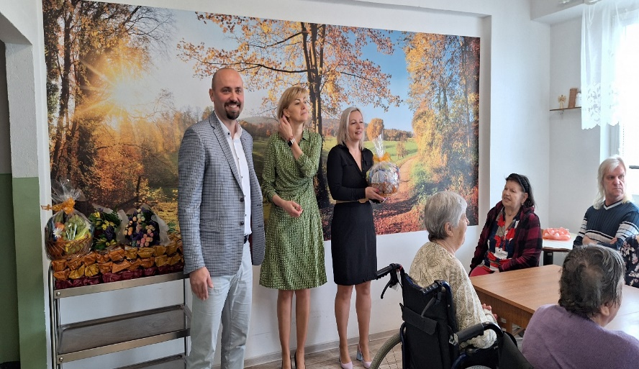
Pri príležitosti prichádzajúcich Veľkonočných sviatkov navštívili seniorov v našom zariadení primátor mesta Gbely Mgr. Martin Jahodka a prednostka mesta Gbely Ing. Gabriela Kováčová. Pán primátor poprial všetkým krásnu a pokojnú Veľkú noc, veľa spokojnosti i slnečných dní a rozdali seniorom sladké balíčky.

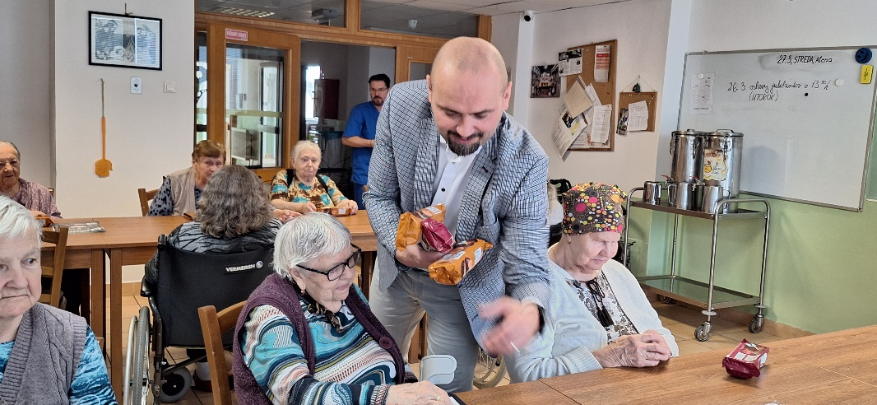

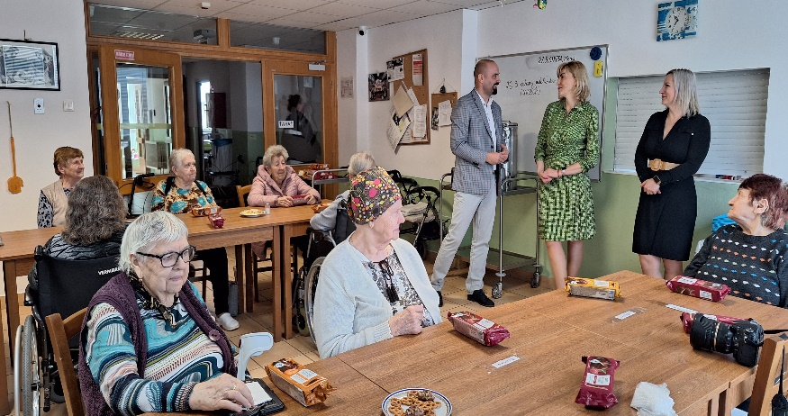

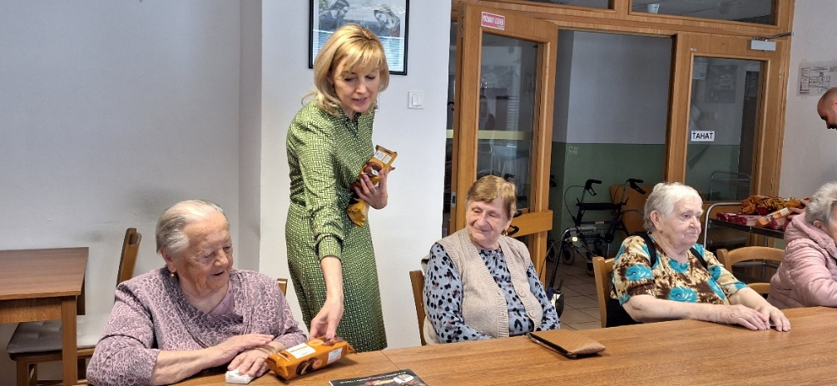

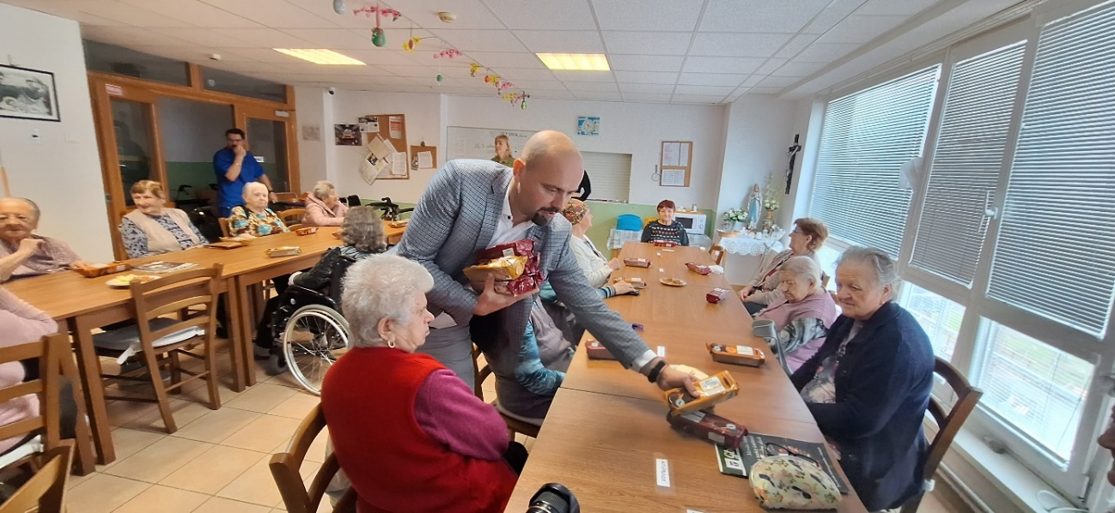

DEŇ NARCISOV
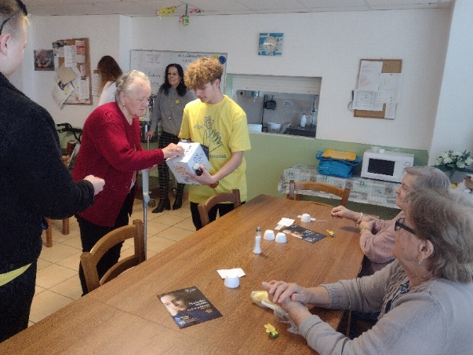
Celoslovenská zbierka Liga proti rakovine – Deň narcisov – seniori a zamestnanci Dps Gbely podporili finančnú zbierku ako prejav spolupatričnosti podpory ľudí. Ďakujeme všetkým, ktorí finančne prispeli.

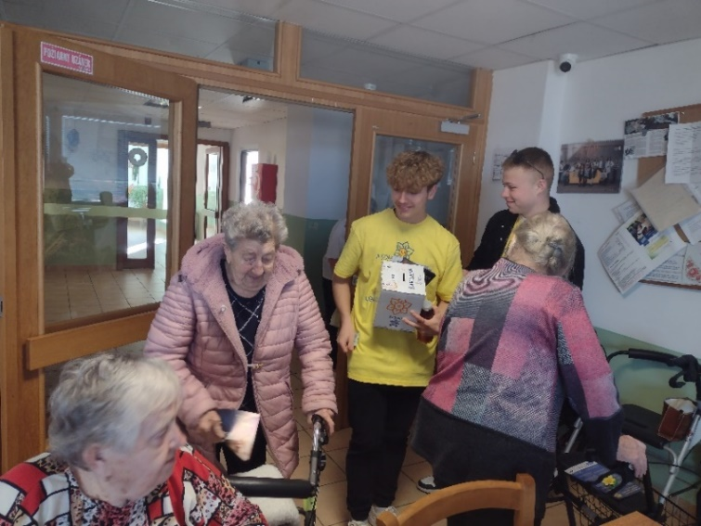

STAVANIE MÁJA

Tradičné stavanie mája v DPS Gbely. Máj je symbolom jari a prebúdzanie prírody po zimnej nečinnosti. O program sa nám postarala zamestnankyňa s dcérou Karolína Mikušová s jej psíkmi, ktoré urobili ukážky agility, triky spojené s canisterapiou. Ukončili sme s chutným olovrantom, ktoré im pripravili naše kuchárky.

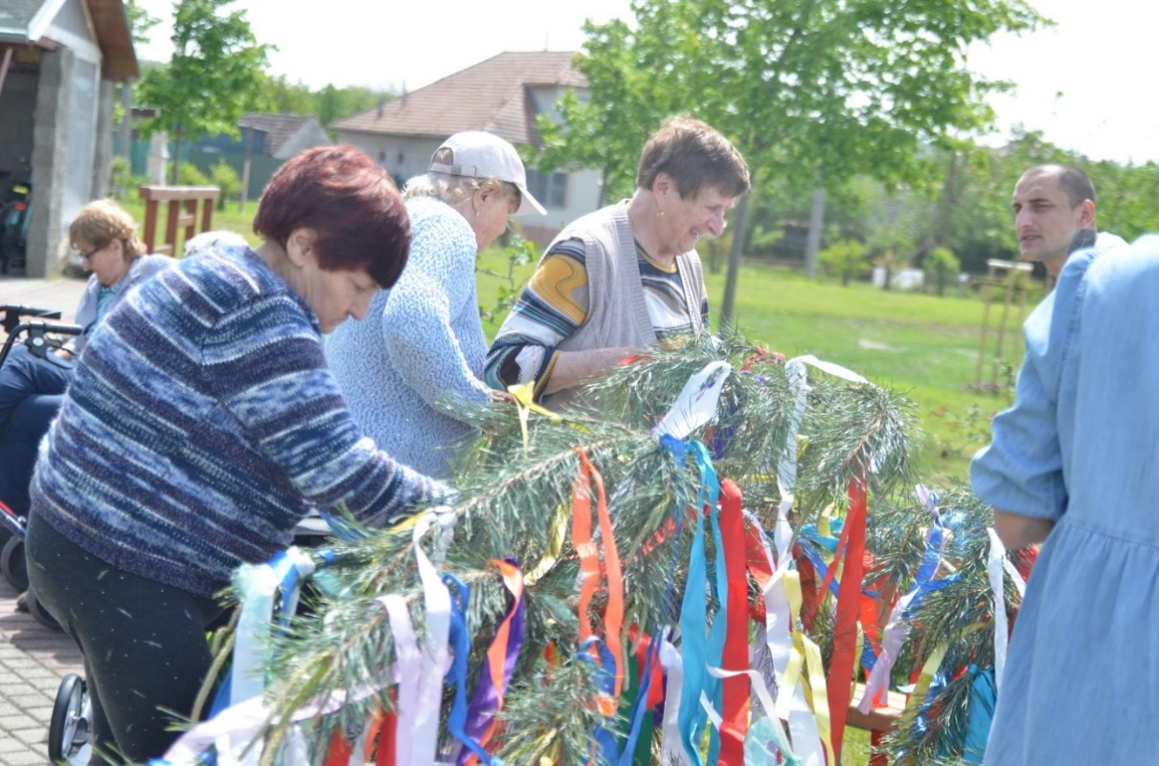

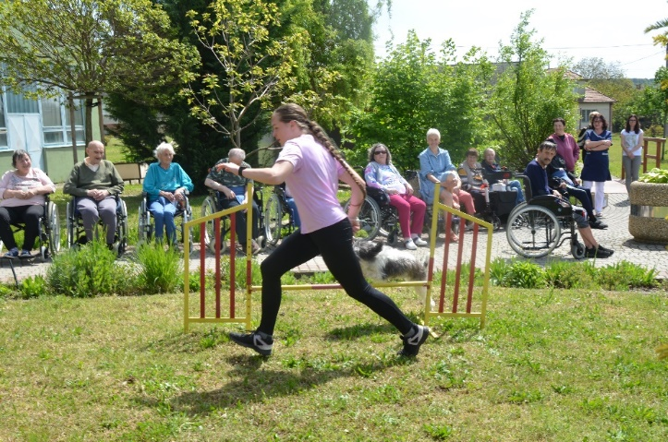
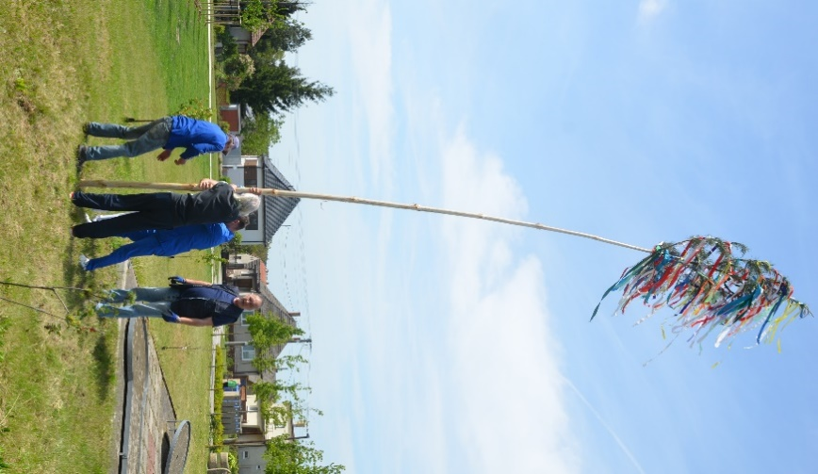

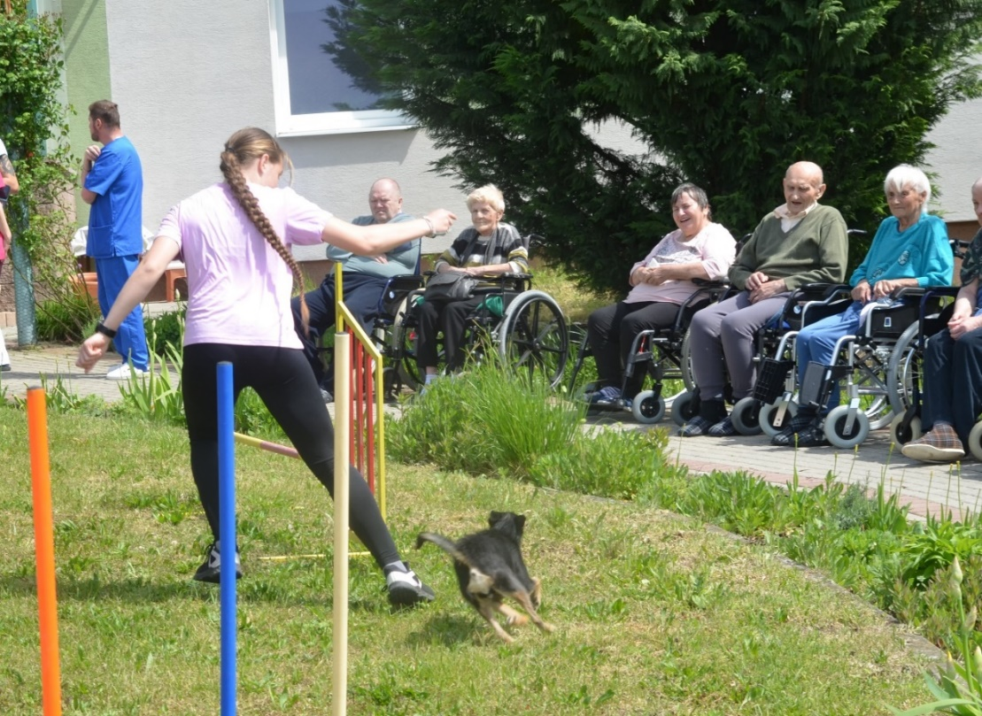

LÁSKA KVITNE V KAŽDOM VEKU

Láska kvitne v každom veku je pokračovaním aktivity „ Koľko lásky sa zmestí do krabice od topánok“. Žiaci siedmej triedy zo ZŠ Gbely s p. učiteľkou Tvrdou prišli vysadiť sirôtky s pomocou našich seniorov. Je to prínos pre obidve generácie a odovzdať skúsenosti deťom.
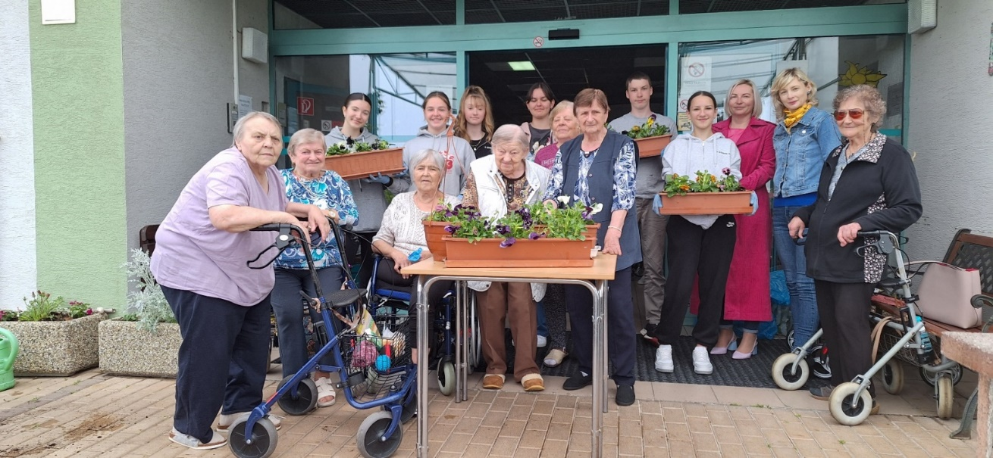

DEŇ MATIEK

Deň Matiek je deň, kedy sa vzdáva úcta našim seniorom postarali deti z MŠ Gbely, pri ktorom im vytvorili úsmev na tvárach.
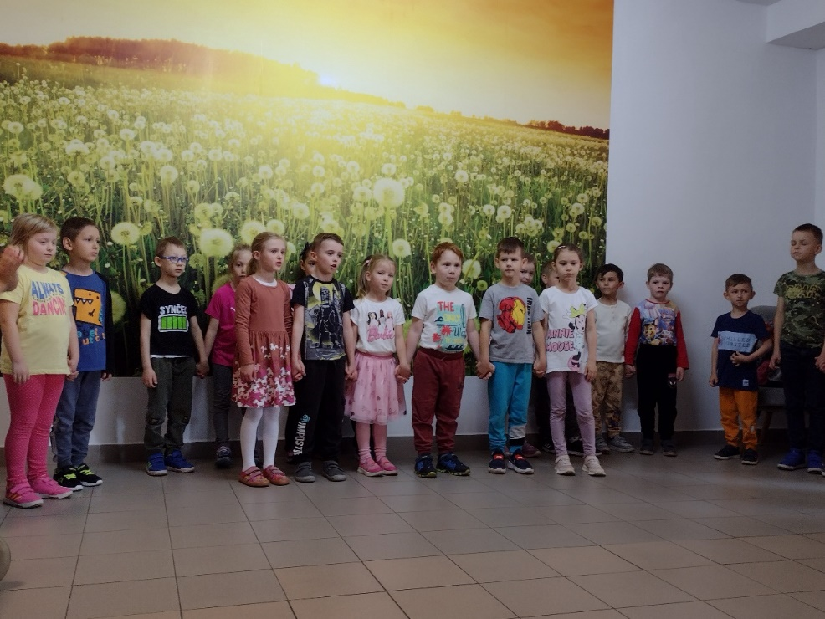

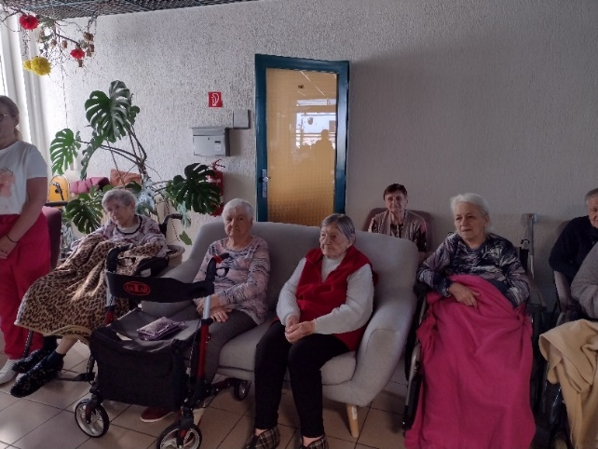
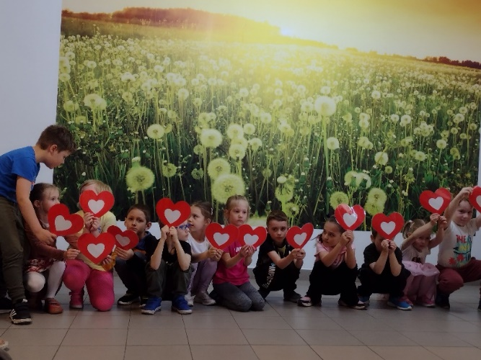

SPEVÁCKY SÚBOR

Spevácky súbor „Gbelské babky“ prišiel potešiť našich seniorov svojim repertoárom ľudovej hudby za sprievodu gitary. Svojim spevom vyčaril našim klientom úsmevom na tvári a zahrial pri srdiečku. Ďakujeme a tešíme sa na ďalšie stretnutia.

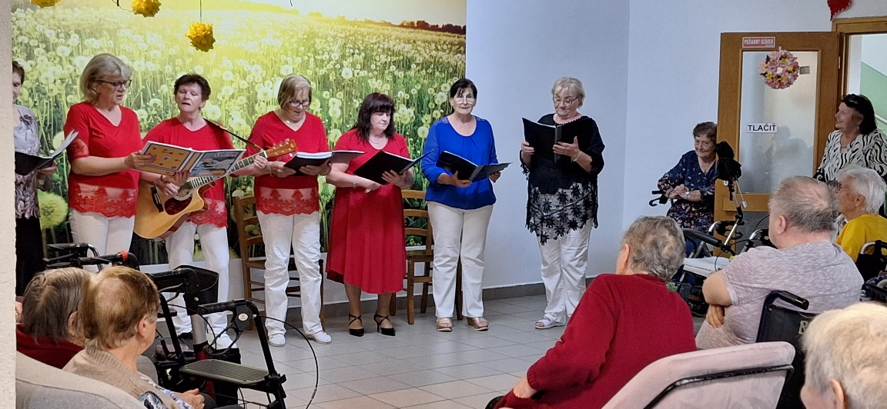

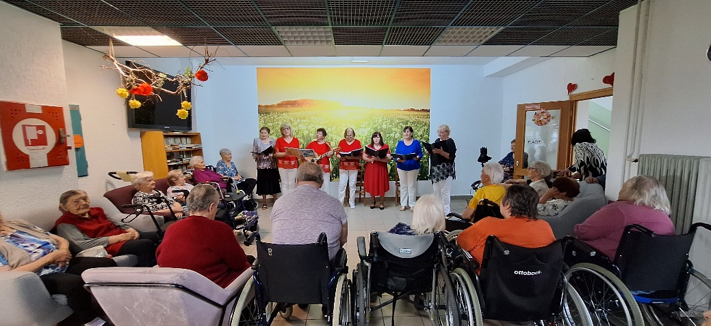

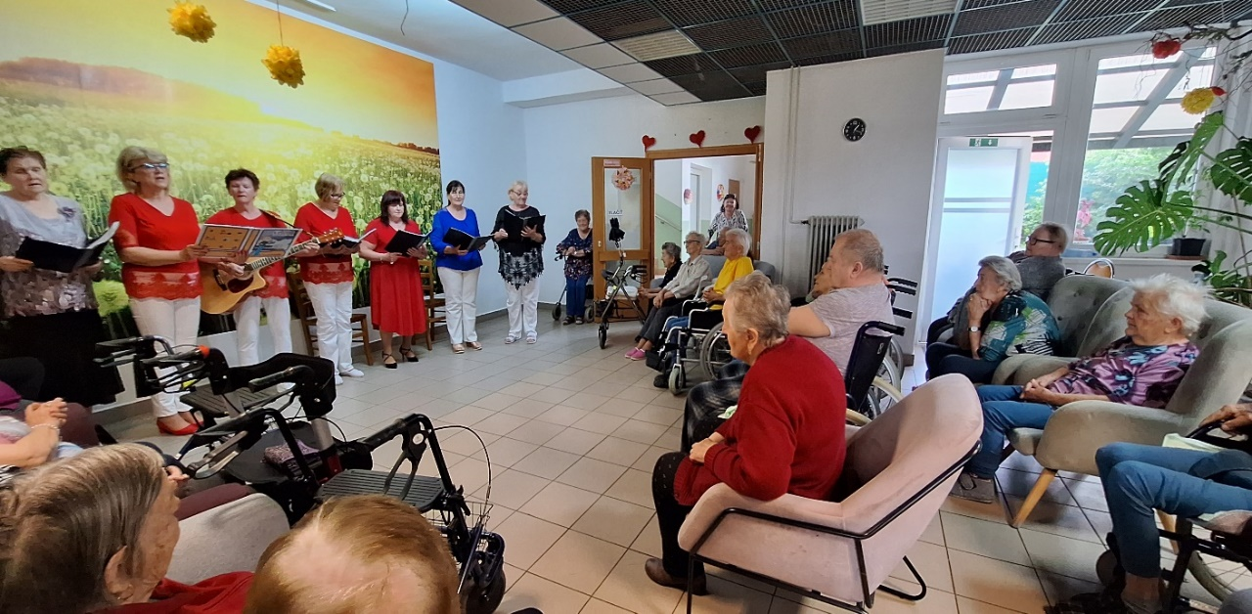
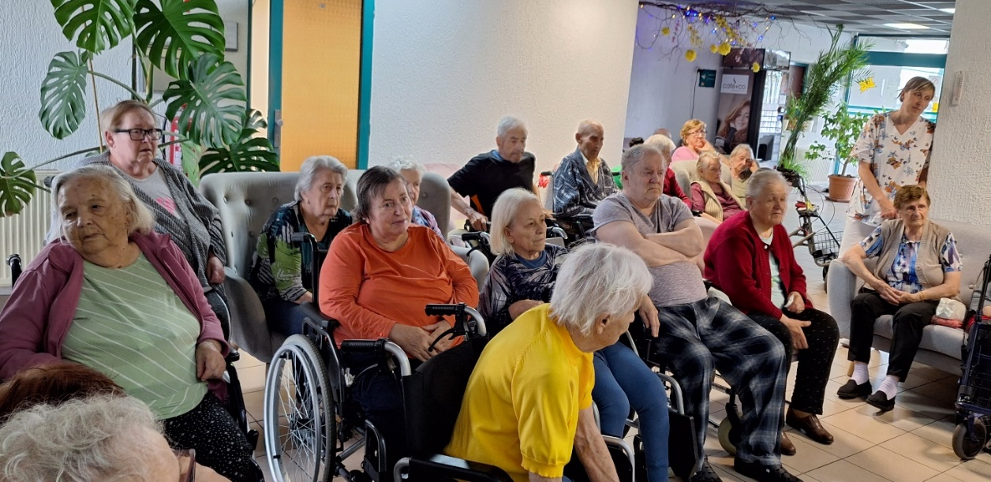

RAŇAJKY V MESTE

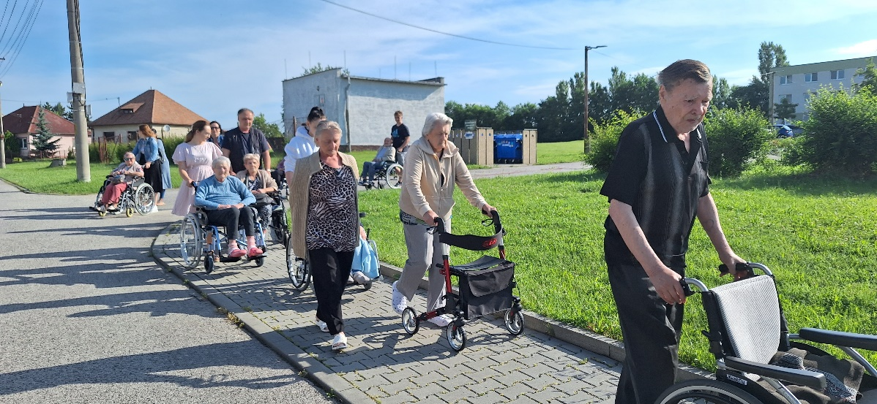
28.5.2024 v meste Gbely prebiehala akcia „Raňajky v meste“ pri Dome kultúry v Gbeloch. Aj s našimi seniormi sme sa zúčastnili. Pochutili sme si na sendvičoch s nátierkou, koláčoch, skalickom trdle, ovocí, pagáčoch. S nápojov bola v ponuke ranná káva, džús a malinovky. Atmosféra bola vynikajúca aj vďaka peknému slnečnému ránu. Po výborných raňajkách sme sa vrátili do zariadenia nabití dobrou náladou.

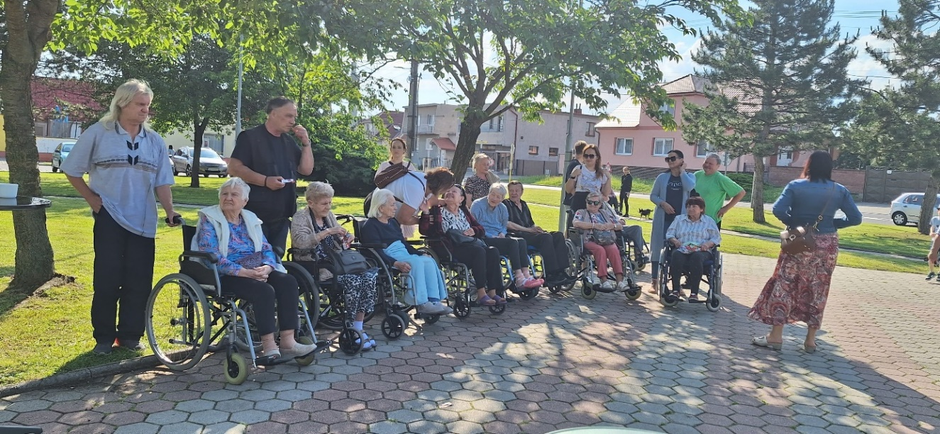
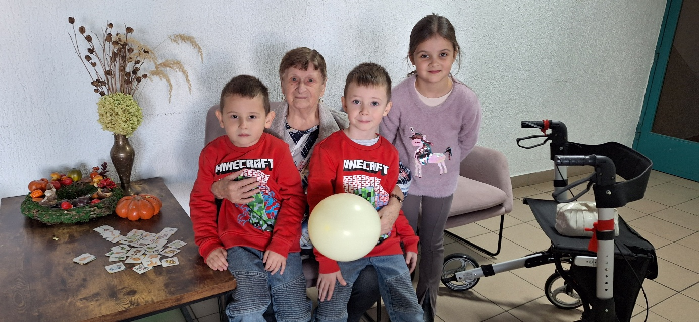
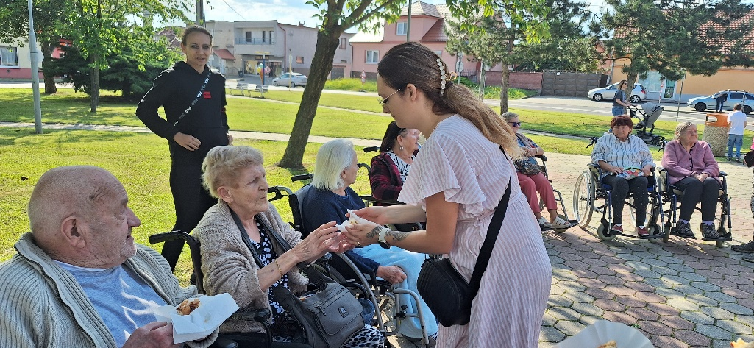

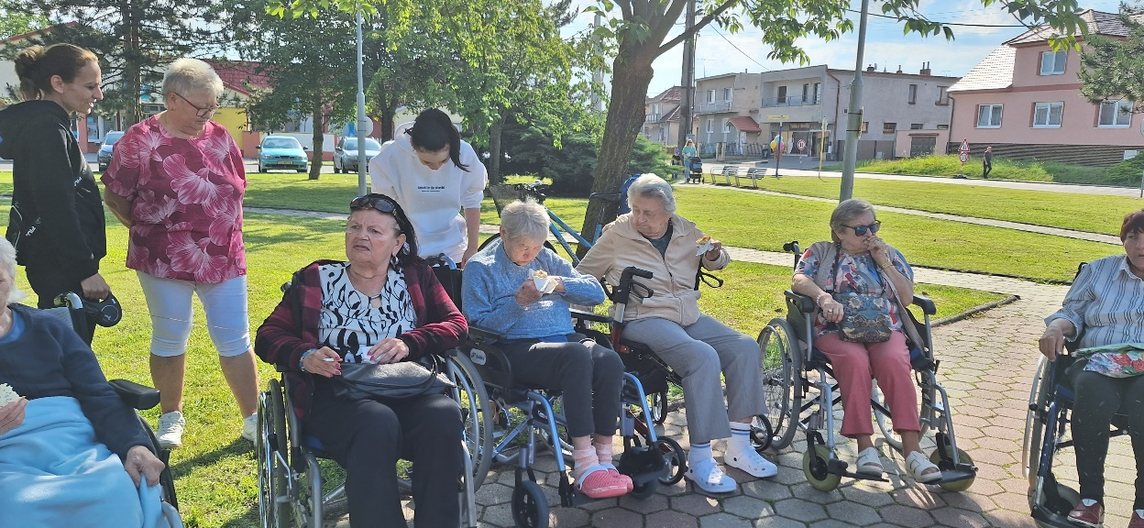

ZHADZOVANIE MÁJA

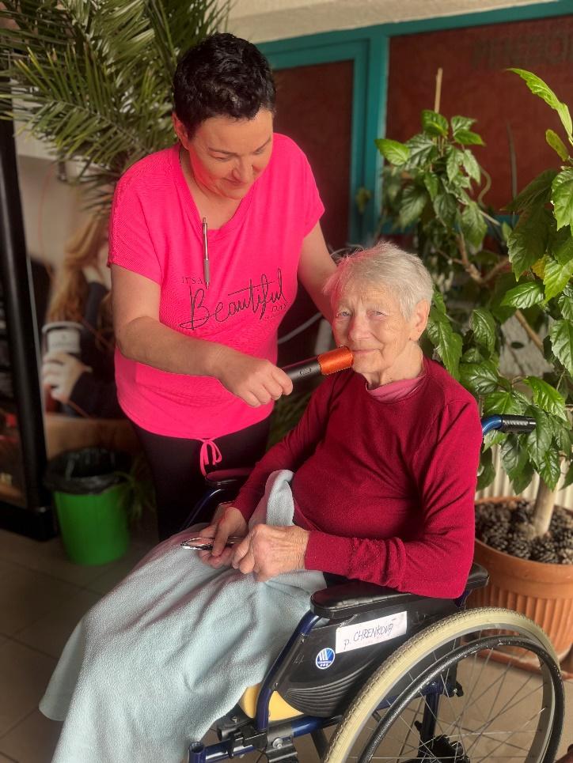
Je koniec mesiaca a nastal čas zhadzovania Mája. Pre seniorov sme pripravili program- výroba točenej zmrzliny, počúvanie ľudových pesničiek na želanie. Všetci si pochutili na občerstvení, ktoré pripravili naše kuchárky. Medzi klientami vládla veselá nálada a zhadzovanie Mája sa vydarilo aj vďaka slnečnému popoludniu.

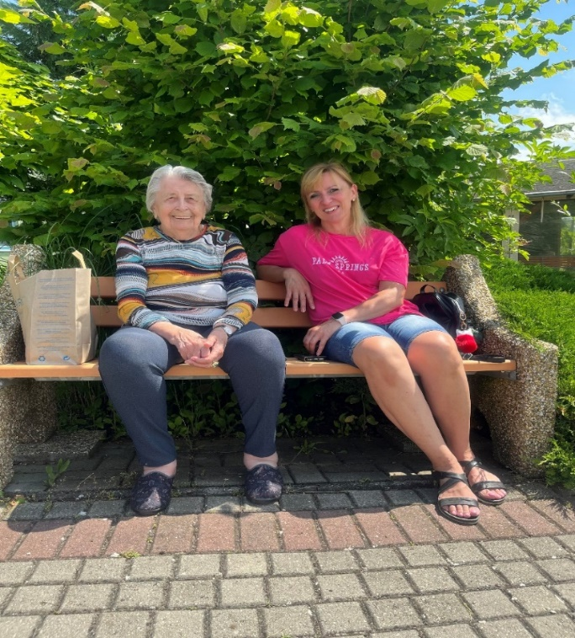
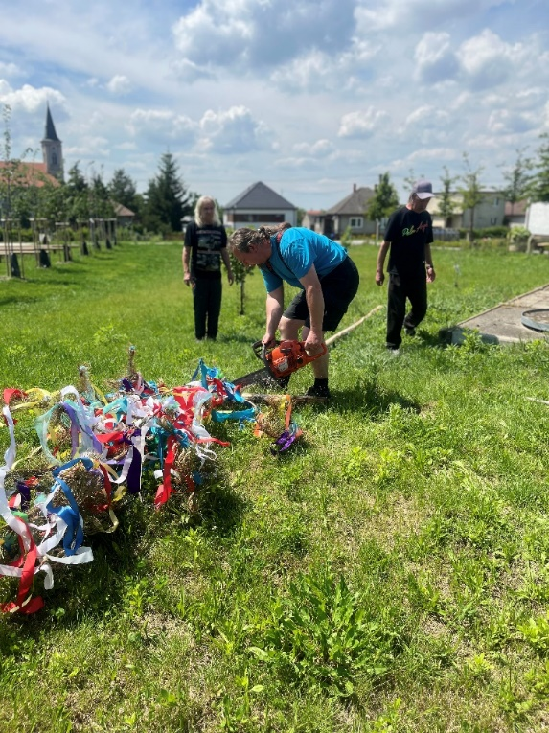
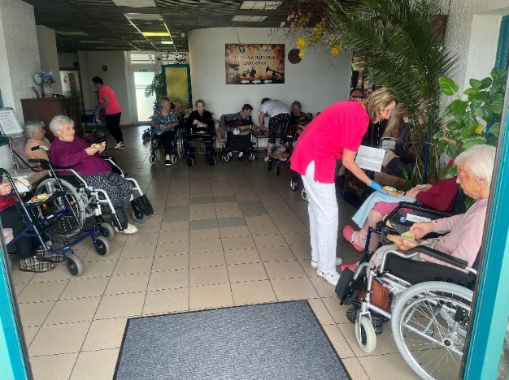
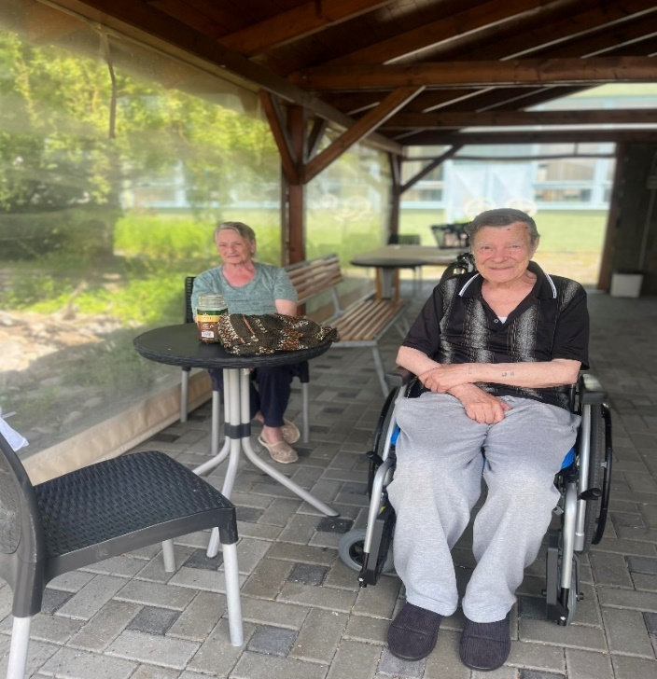
KOZMETICKÝ DEŇ

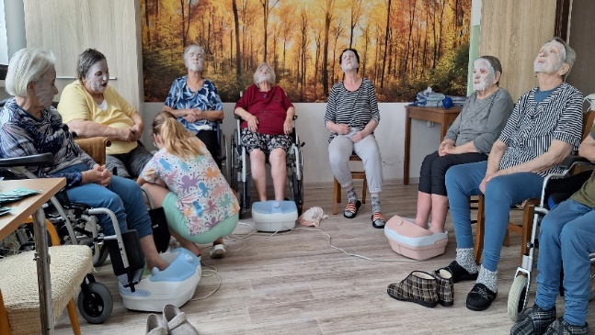
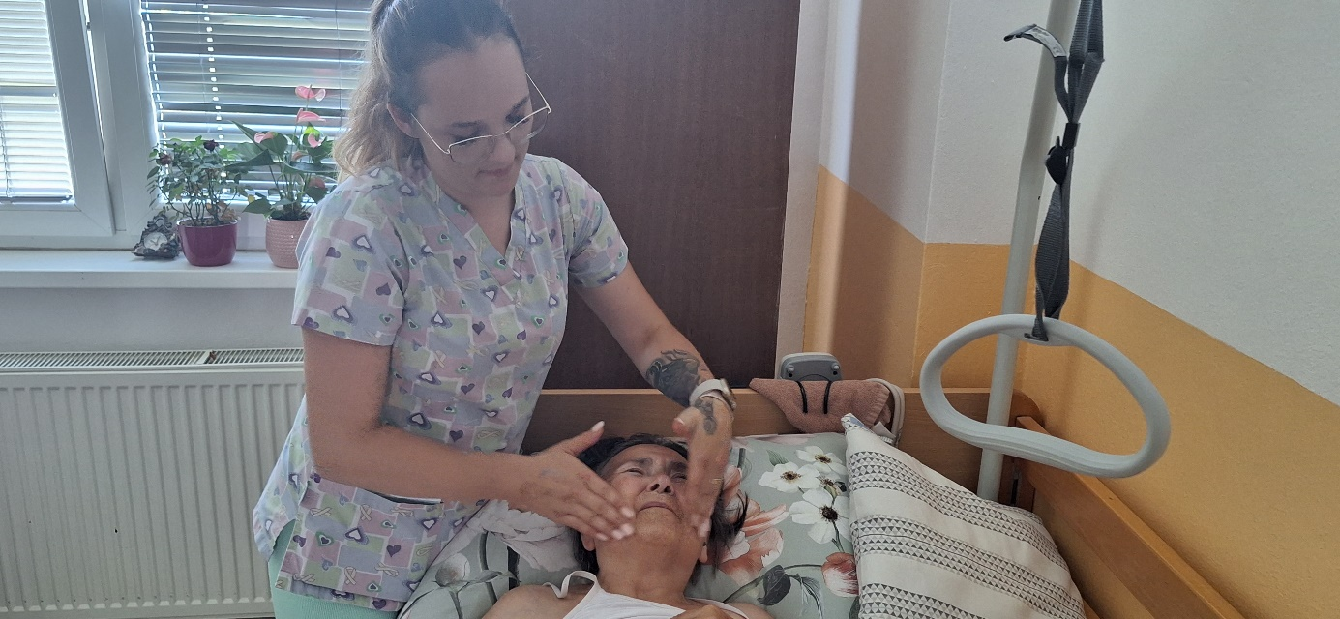
Dnes sme našim klientom pripravili skrášľovacie poobedie za sprievodu relaxačnej hudby.
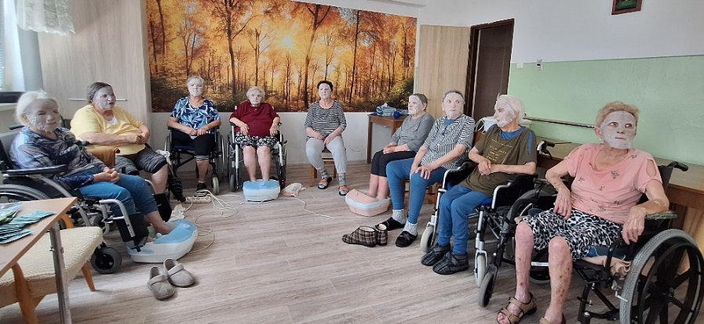
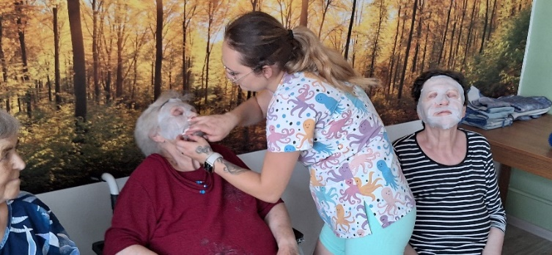

NÁVŠTEVA GALÉRIE A ZMRZLINY

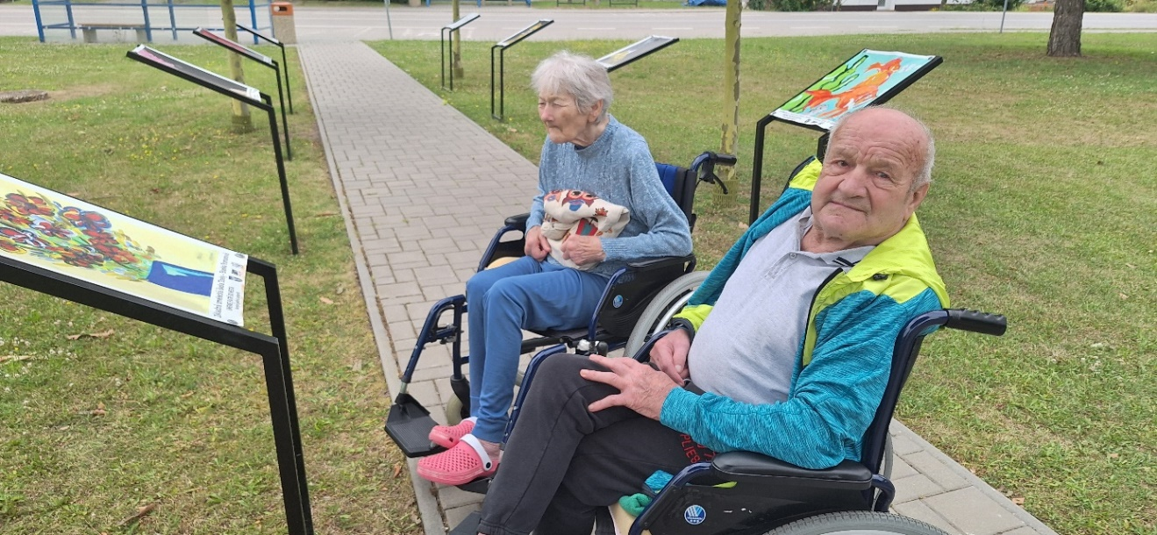
S klientmi sme sa za slnečného dňa vybrali do mesta, kde sme navštívili galériu pred mestským úradom, zmrzlinu a nakoniec sme posedeli v parku.
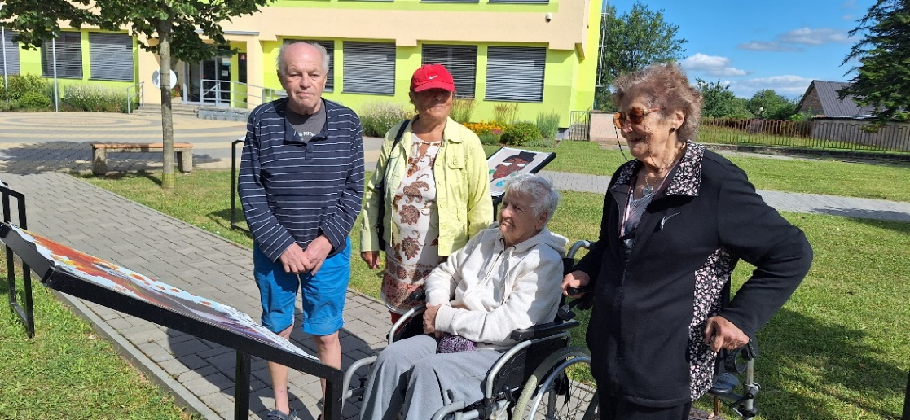

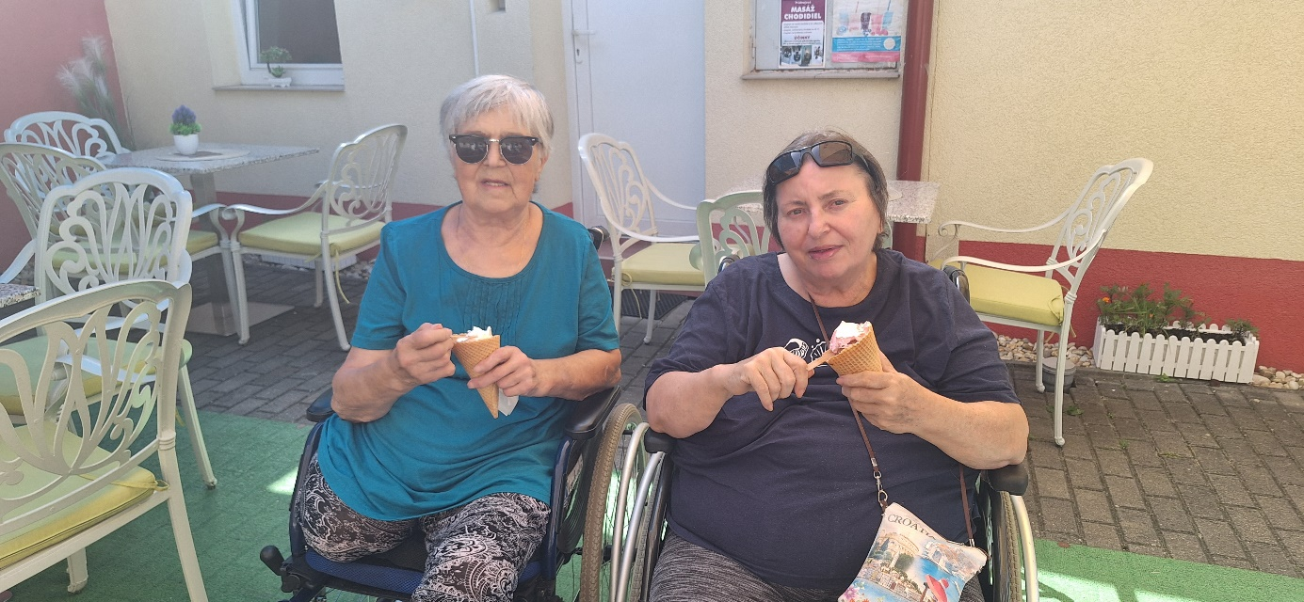
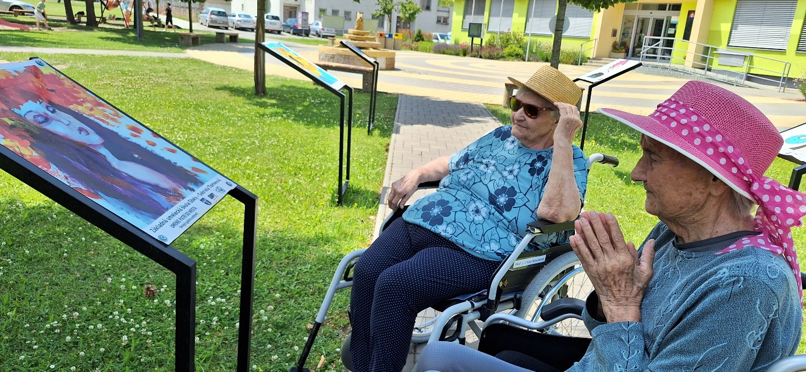
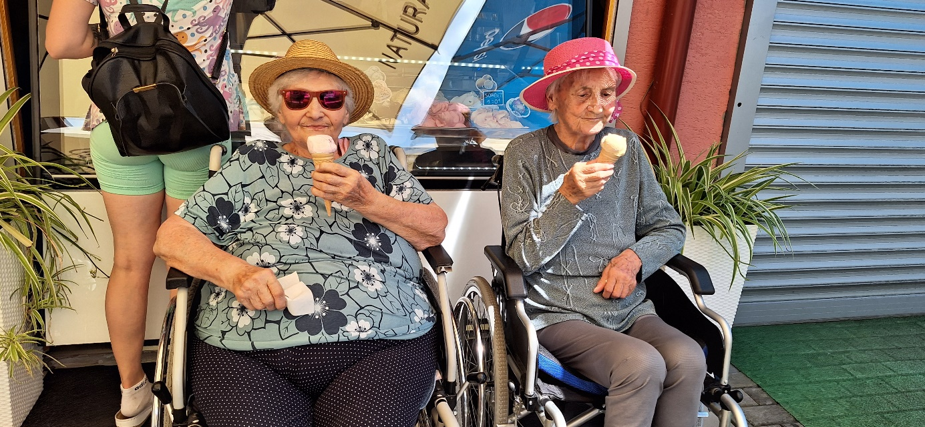
OSLAVY JUBILANTOV

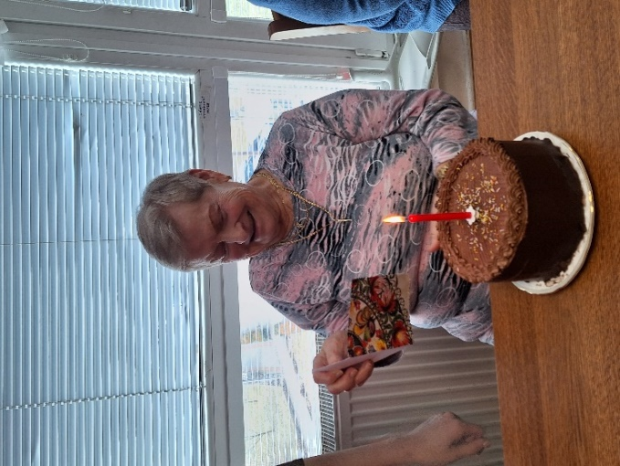
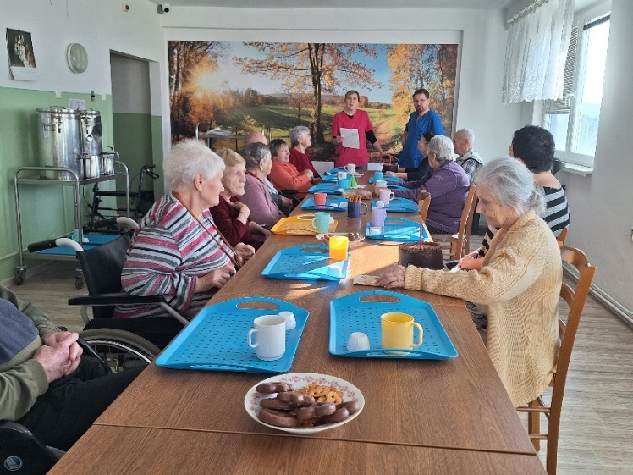
Oslavy našich jubilantov. Chceli sme im vyjadriť našu úctu a radosť z toho, že sú s nami. Prichystali sme pre nich posedenie s občerstvením. Všetkým oslávencom prajeme veľa zdravia a energie do ďalších rokov.

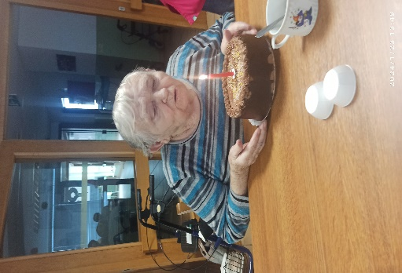
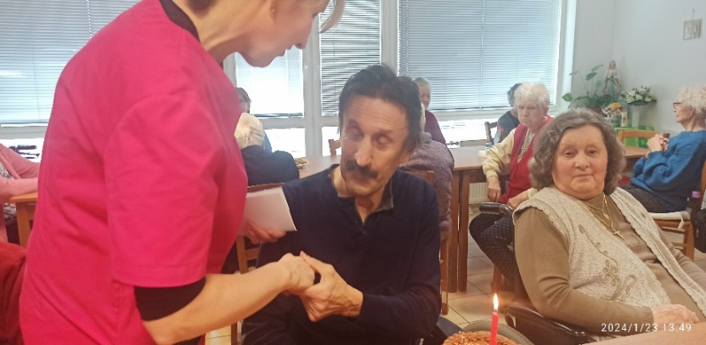

KOĽKO LÁSKY SA ZMESTÍ DO KRABICE OD TOPÁNOK

Ďakujeme PaedDr. Lenke Tvrdej a Bc. Lucii Pilárikovej za spoluprácu pri darovaní terapeutickej bábiky od občianskeho združenia Koľko lásky o.z. a vytvorenie videa plného lásky.
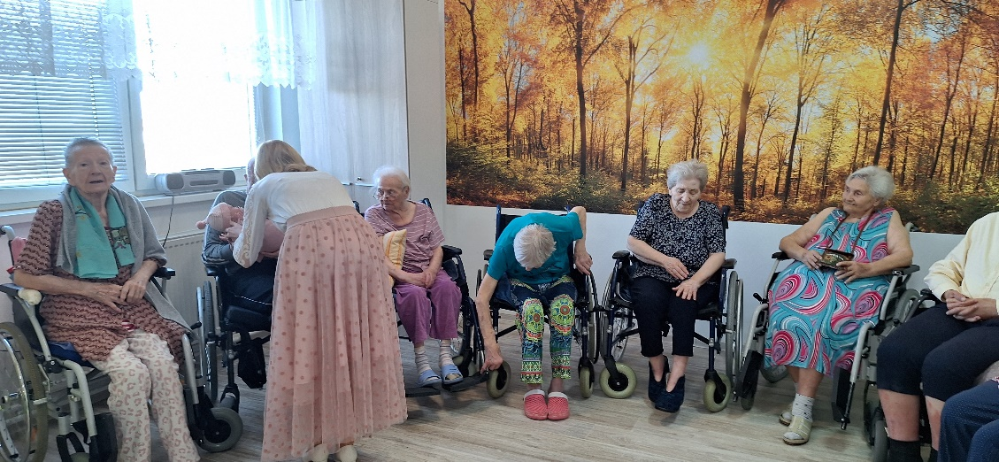
...keď sa rozdáva úsmev a láska, slová sú zbytočné. Ďakujem Koľko lásky, o.z., terapeutická bábika už robí radosť klientom Dps Hudecova Gbely.
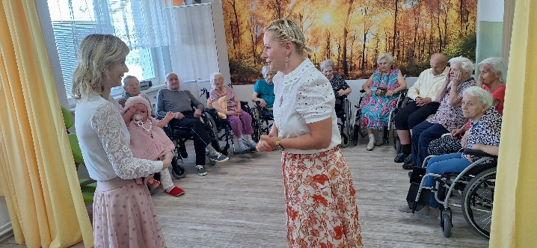
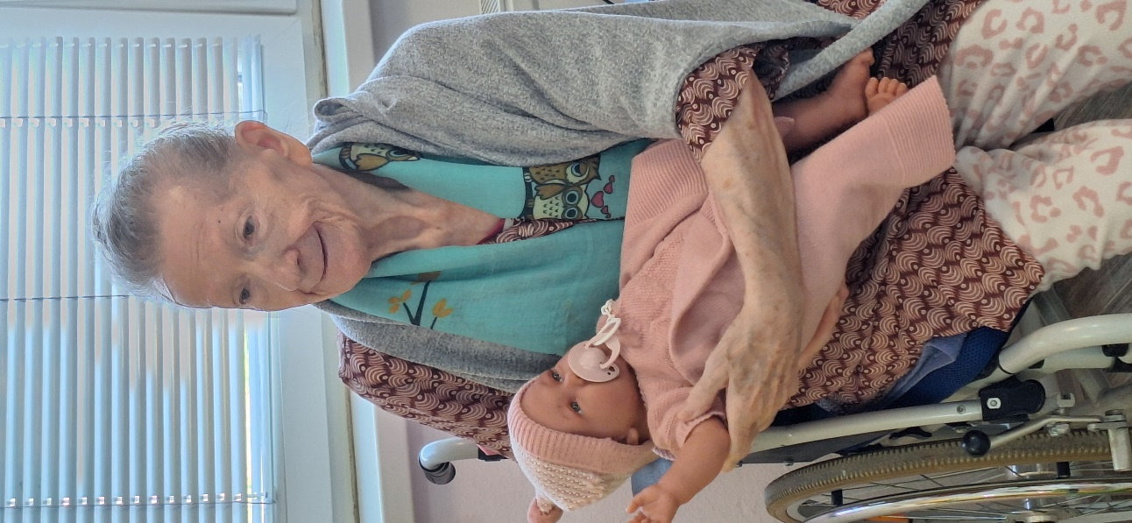
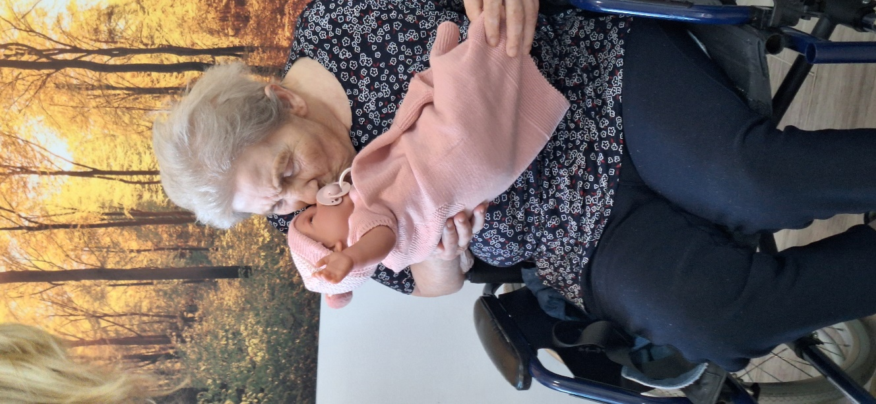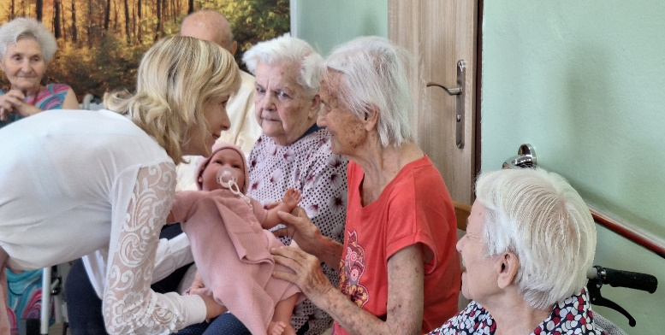

DENNÉ AKTIVITY NAŠICH SENIOROV
Naši klienti sa zúčastňujú rehabilitácii, ktoré pôsobia relaxačne a zábavne, sú veľmi prospešné pre fyzické zdravie, ako aj psychiku. Pre psychiku a duševné zdravie je dôležité a prechádzky v prírode.
Precvičovanie hrubej motoriky s fitloptami popritom sa naše klientky super zabavili a zasmiali.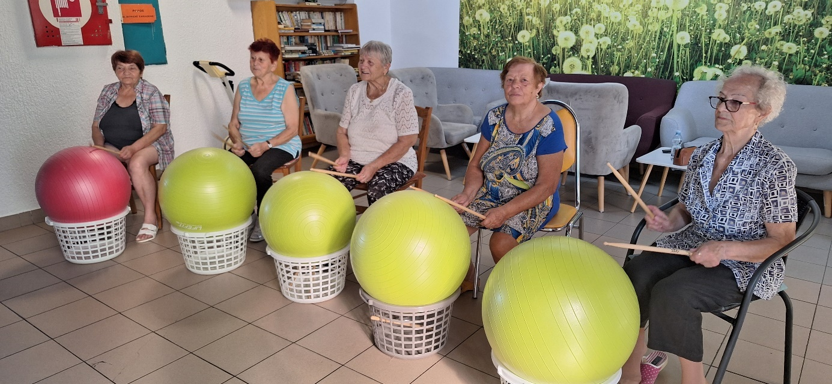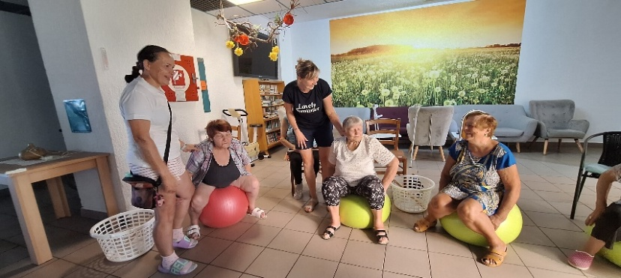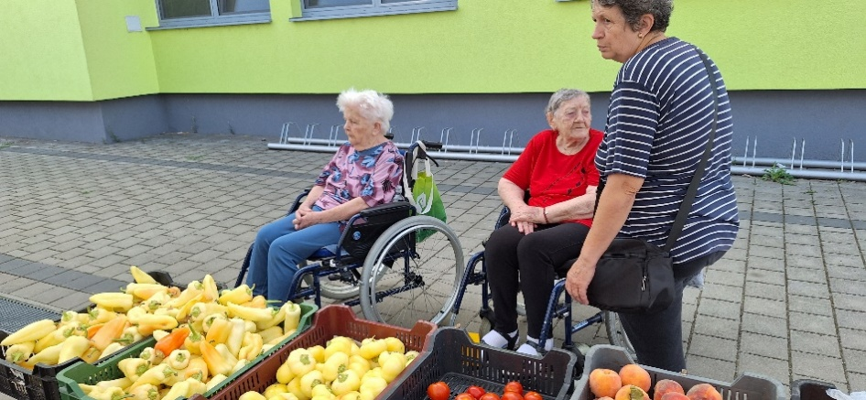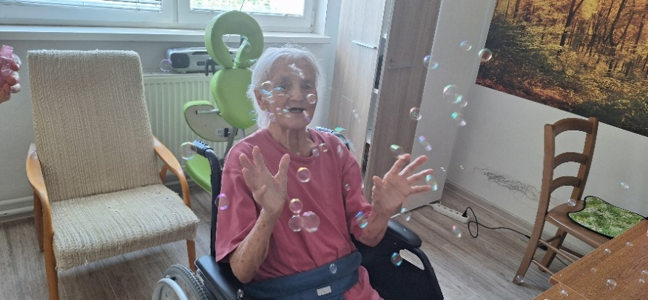
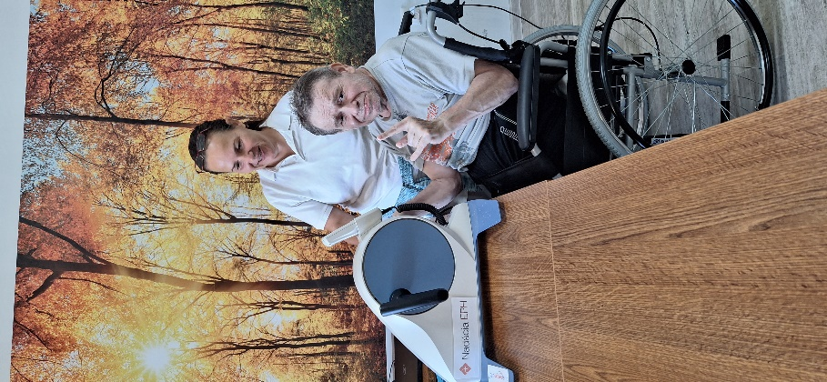

NADÁCIA EPH

Vďaka Nadácii EPH mohlo naše zariadenie zakúpiť liečebný pohybový prístroj Thera Trainer mobi, ktorý je využívaný našimi klientami na rehabilitáciu, podporu dolných, horných končatín a nácvik chôdze. Klienti si cvičením na tomto prístroji posilňujú sebestačnosť, samostatnosť pri denných sebaobslužných úkonoch, zlepšujú hybnosť a udržiavajú svalovú hmotu.
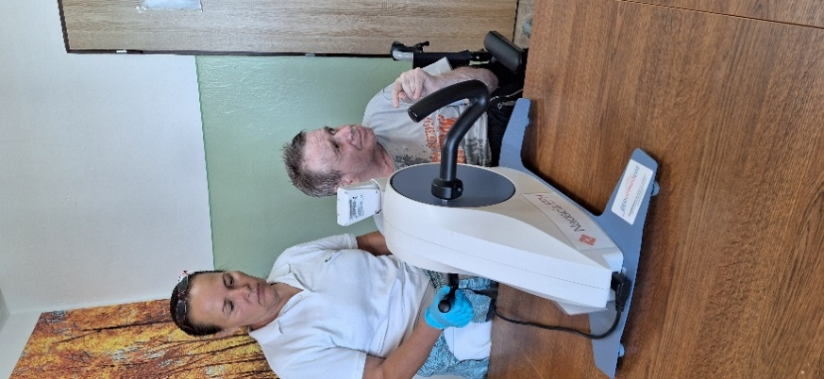
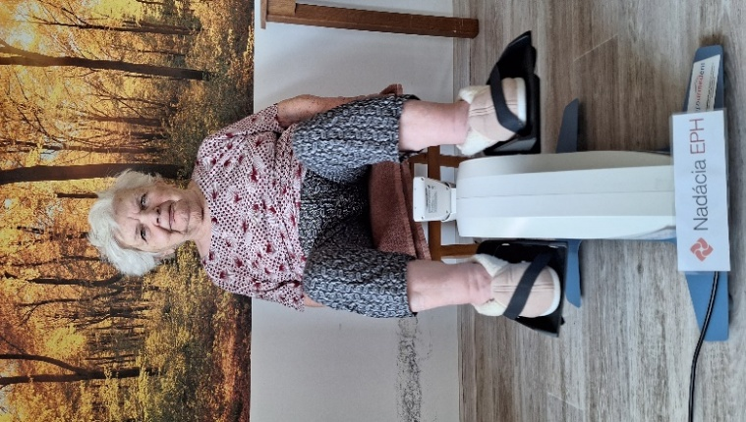

CANISTERAPIA
Našich obyvateľov prišiel potešiť „domáci miláčik“ Ura, ktorý veľmi pozitívne pôsobí najmä na fyzickú a sociálnu pohodu. Zároveň ich motivuje k rehabilitácii.

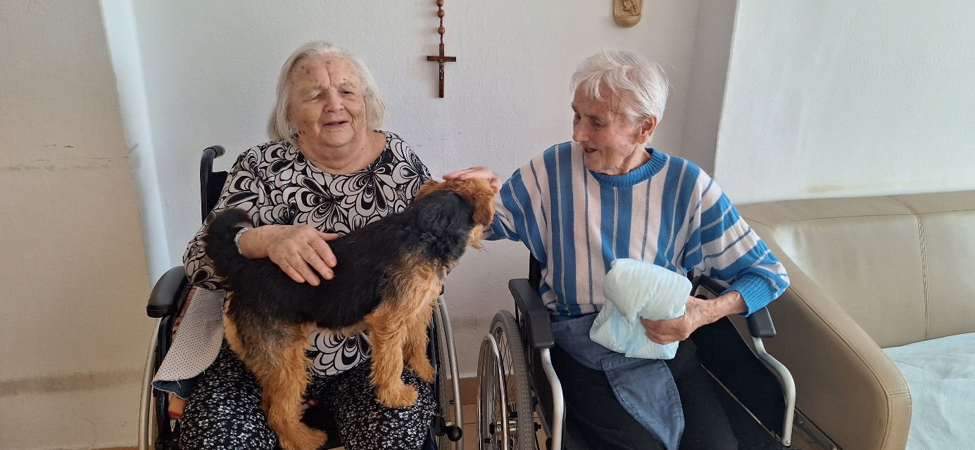

NÁVŠTEVA DOMOVA BARBORKA UNÍN

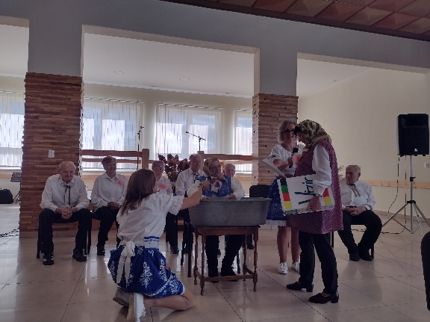
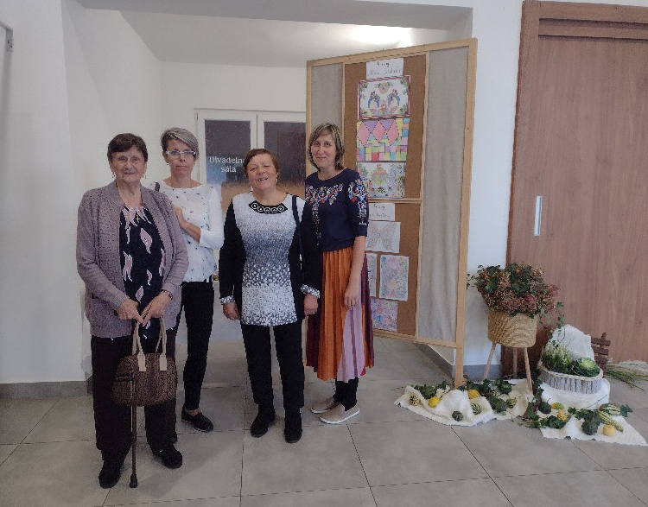
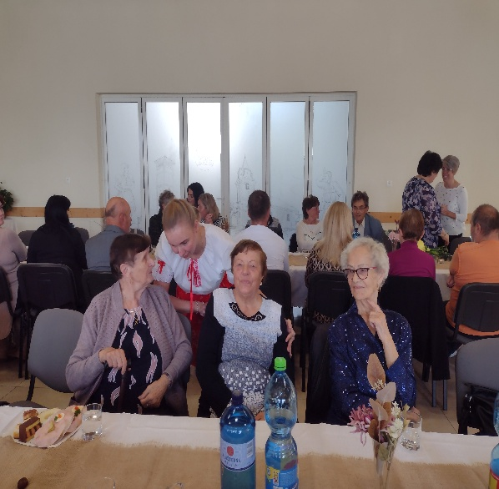
Pri príležitosti 15.výročia založenia „Domova Barborka“ sme boli pozvaní, na oslavy, ktoré boli v kultúrnom dome Unín s bohatým program. Každý sme odchádzali s perníkovým srdiečkom.

MESIAC ÚCTY K STARŠÍM
Mesiac október, je mesiac úcty k starším. Pre našich klientov sme pripravili v tomto mesiaci oslavy, ktoré vyjadrujú úctu a poďakovanie za všetko čo pre nás urobili. Oslava sa začala príhovorom pani riaditeľky Ing. Krbicovej, potom sa všetkým prihovoril pán primátor Mgr. Jahodka. Medzi hosťami bola prednostka MsÚ Gbely Ing. Kováčová a za správnu radu PharmDr. Knotková.
Súčasťou osláv bol kultúrny program, skupina Gbelan, ktorá obyvateľom domova zaspievala a zahrala pesničky z ich doby. Navštívili nás i deti zo Zš s materskou školou Gbely. Predviedli nám svoje rôzne spevácke i dramatické vystúpenia.
Každý obyvateľ dostal milý darček.
Pán primátor Ing. Jahodka taktiež poďakoval zamestnancom za ich dobre odvedenú a obetavú prácu.
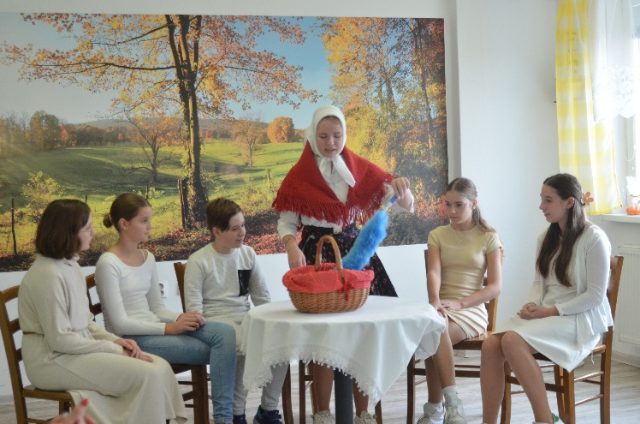
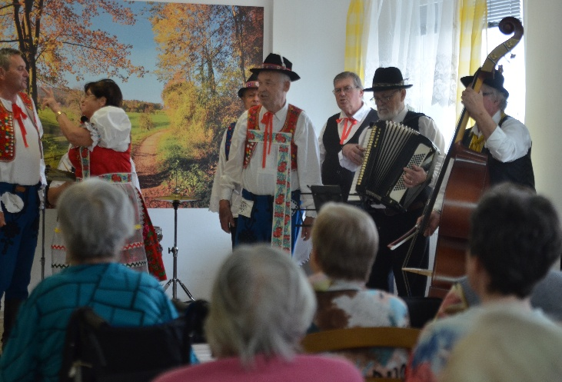
Milí seniori, prajeme Vám pevné zdravie, bystrú myseľ, radosť zo života, aby vás aj ďalšie roky sprevádzala láska, úcta a porozumenie.
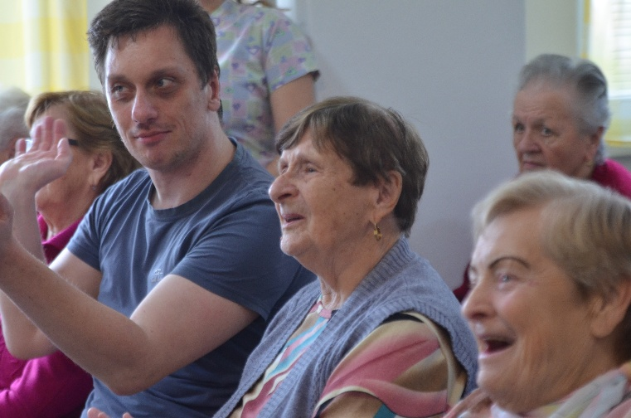
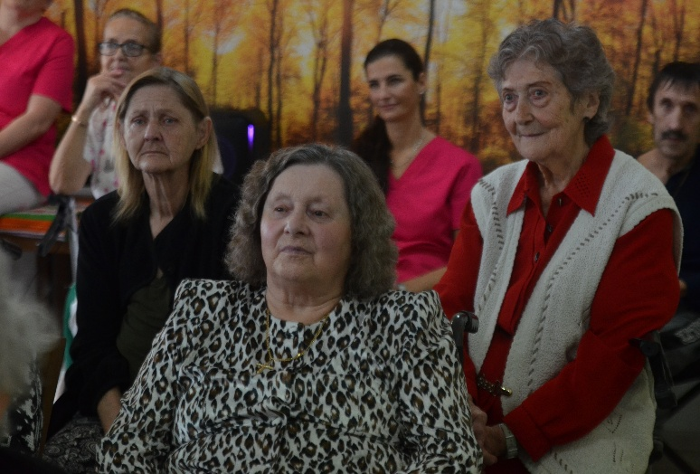
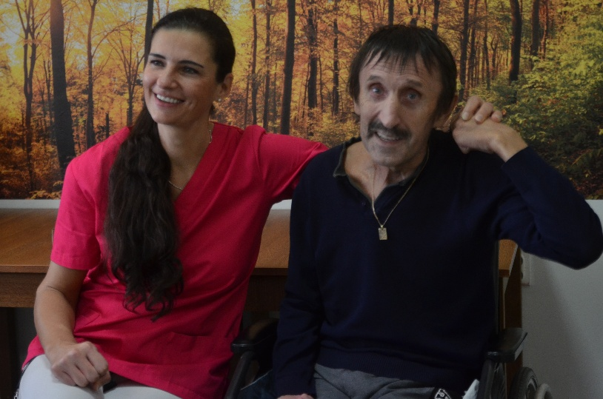
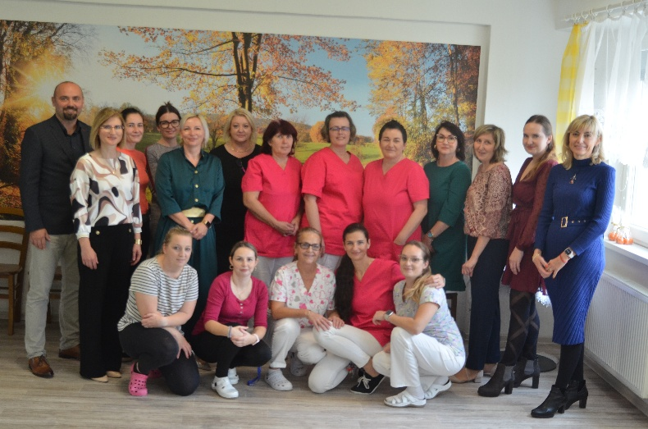
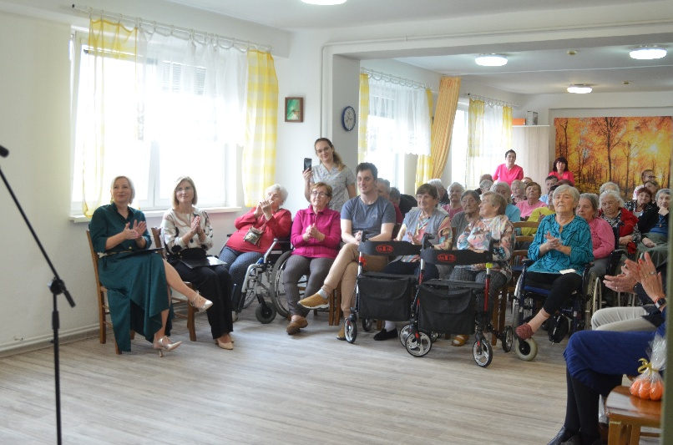
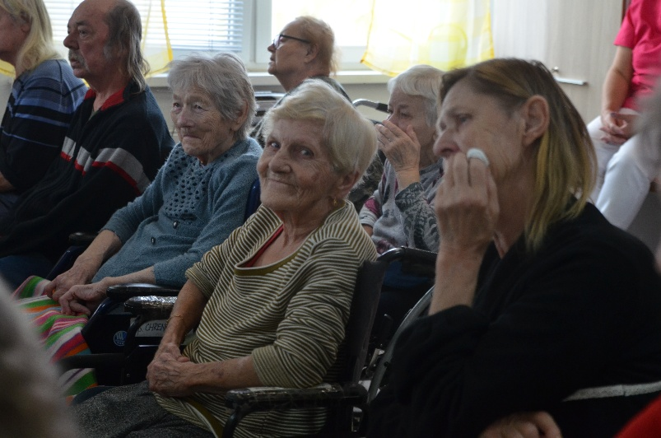
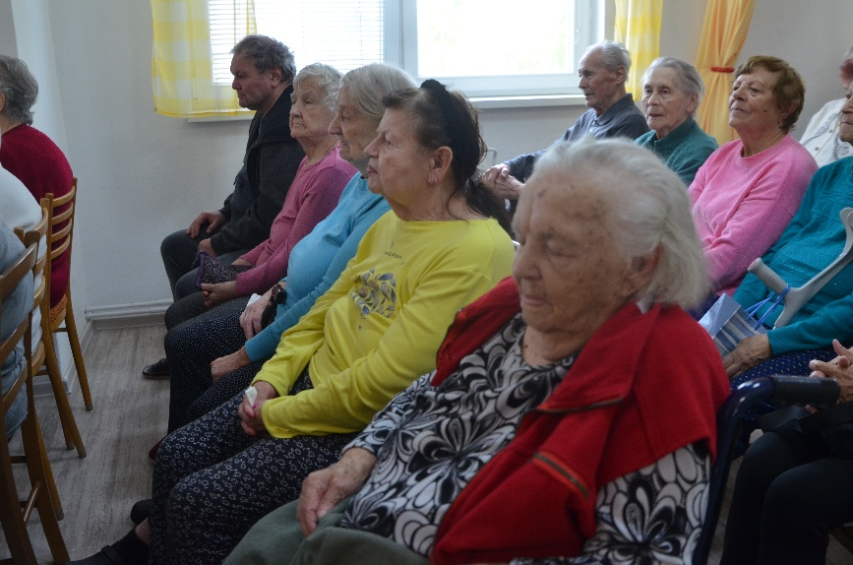
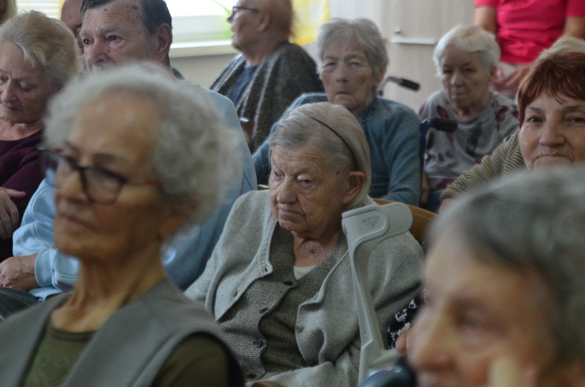

NÁVŠTEVA DETÍ ZO ZŠ
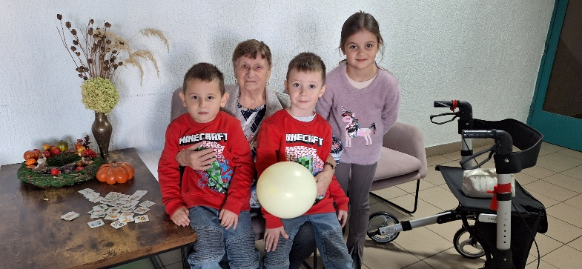
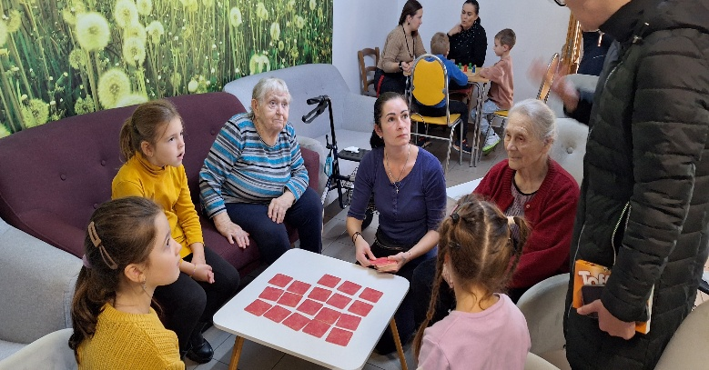
Blížia sa Vianoce, čas radosti, veselosti, lásky a pokoja a mieru. Dnes medzi nás zavítali žiaci 1. stupňa ZŠ Gbely, aby s našimi seniormi strávili príjemné dopoludnie hraním sa spoločenských a pohybových hier. Obdarovali našich seniorov ručne vyrobené srdiečka. Detičky i naši seniori sa lúčili s veľkým úsmevom.

MIKULÁŠ

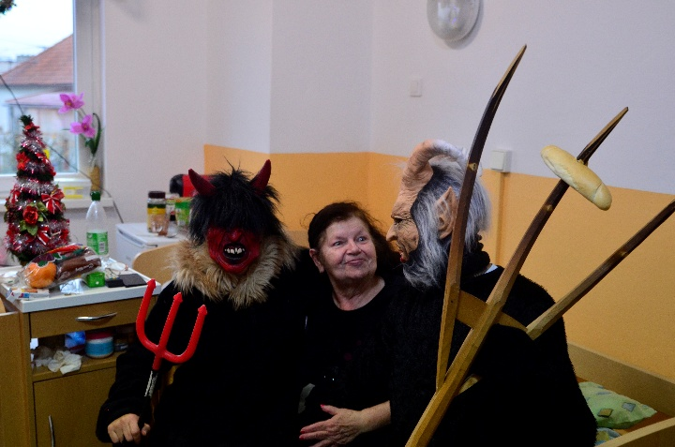
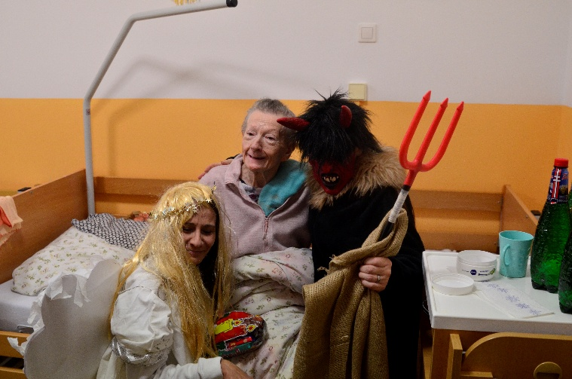
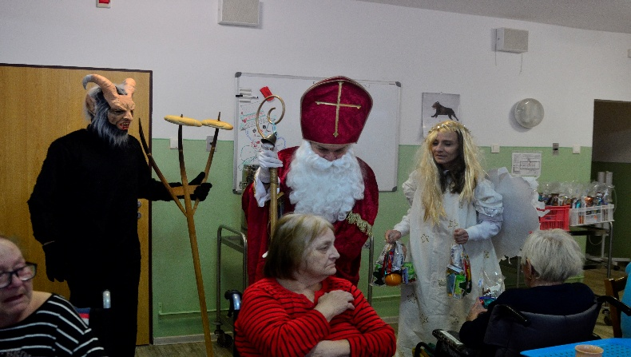
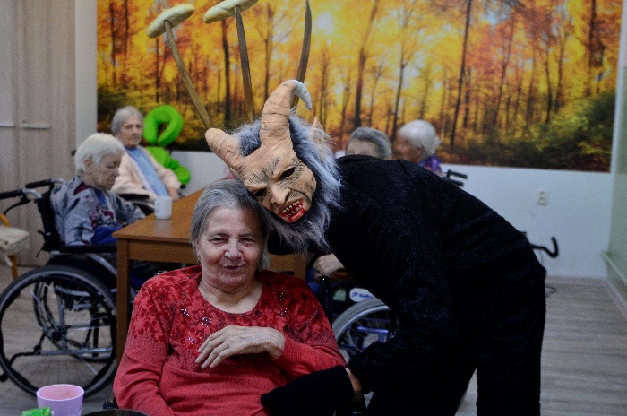
Aj tento rok k nám zavítal Mikuláš...
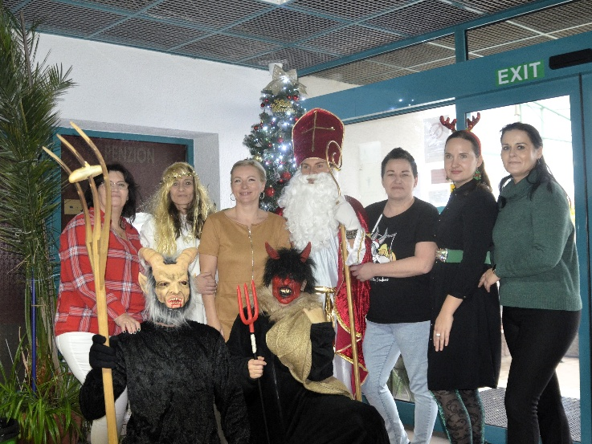

NÁVŠTEVA P. PRIMÁTORA

Chceme vyjadriť poďakovanie p. primátorovi Mesta Gbely Martinovi Jahodkovi a p. prednostke Gabriele Kováčovej za Mikulášske balíčky plné sladkostí, ktoré osobne odovzdali našim seniorom, čím ich veľmi potešili. Darčekom boli obdarovaní p. primátor a p. prednostka ručne vyrobenými darčekmi od našich seniorov. V tej chvíli sme všetci cítili aké je v živote dôležité a krásne urobiť radosť druhým.
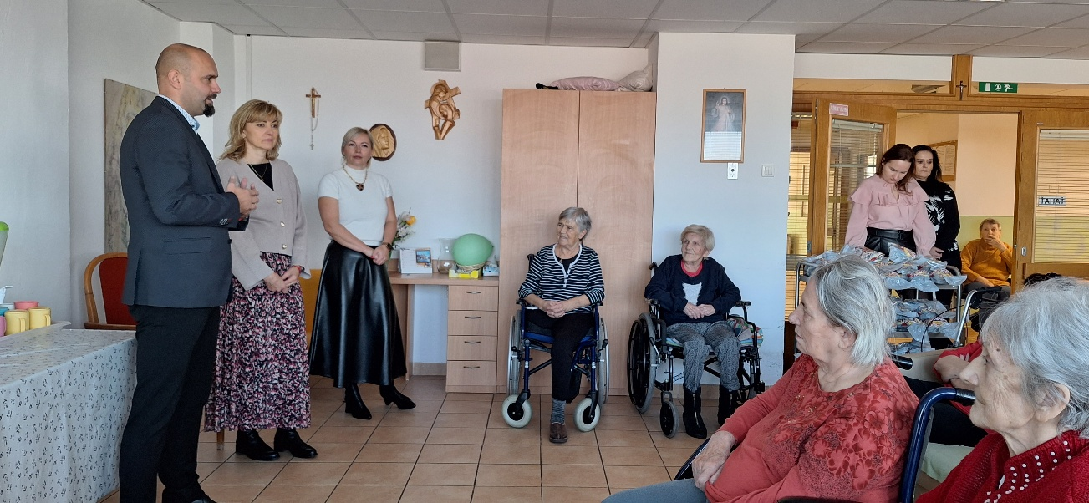
Zbierka“Koľko lásky sa zmestí do krabice od topánok?“

Je súčasťou života v našom zariadení už šiestykrát zbierala sa v základnej škole v Gbeloch pod vedením pani učiteľky Lenky Tvrdej, ktorá bola kontaktnou osobou.
Touto cestou by sme sa chceli poďakovať všetkým, ktorí mysleli na našich obyvateľov a pripravili pre nich krabičky plné lásky. Tiež by sme chceli poďakovať pánovi riaditeľovi a všetkým paniam učiteľkám. Stálo to veľa úsilia a výsledkom je množstvo krabičiek, ktoré budú do Štedrého dňa čakať na odovzdanie do spávnych rúk našim starkým. Isto im na tvári vyčaria úsmev a srdce zahrejú radosťou.
Ďakujeme veľmi pekne.
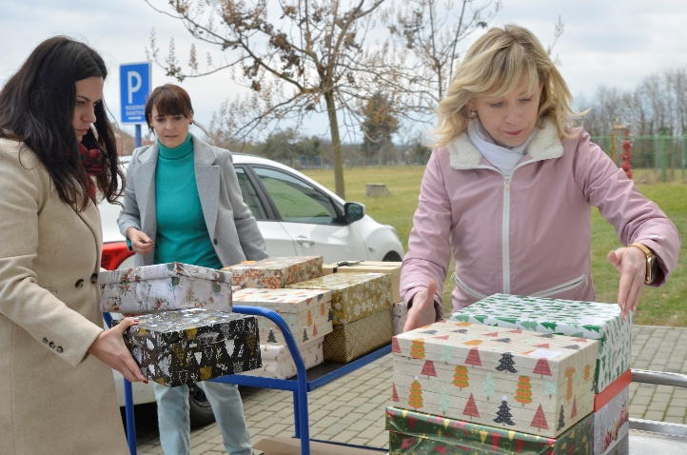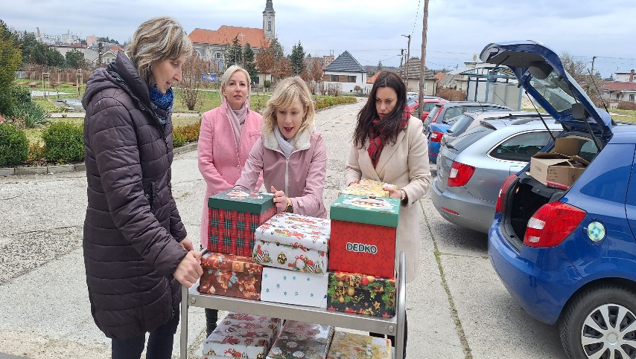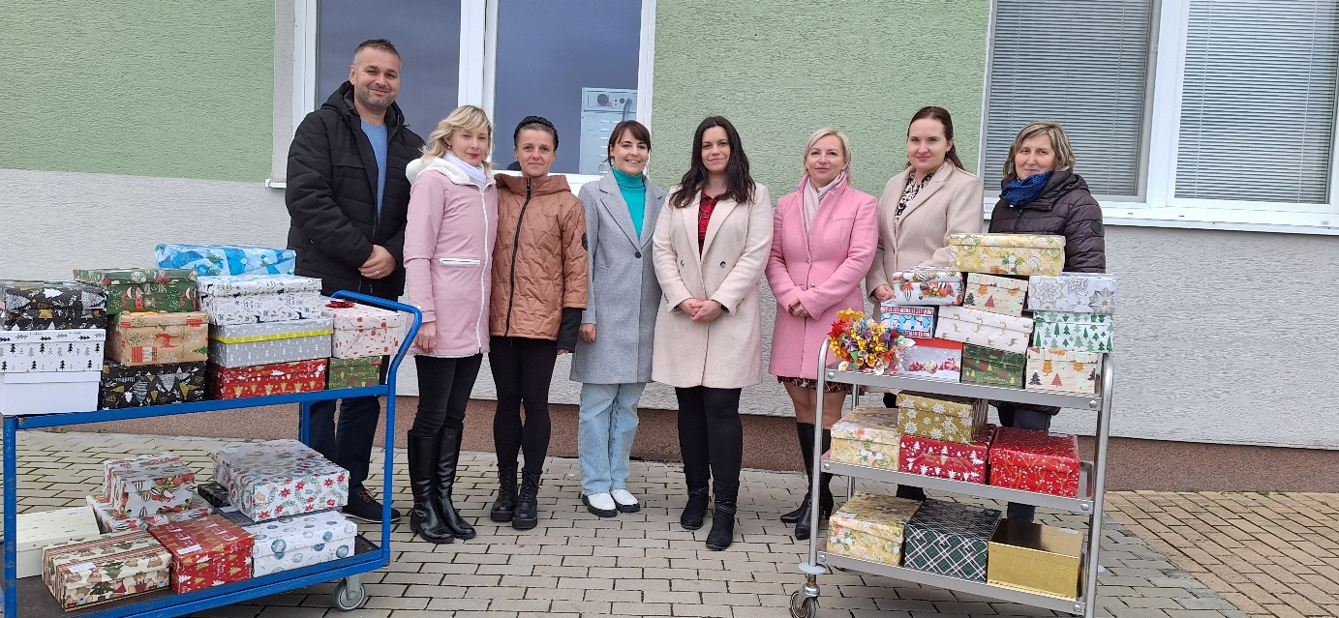

Spevácky súbor“ Gbelské babky.“

Navštívil nás spevácky súbor“ Gbelské babky“ prišiel zabaviť a potešiť seniorov v tomto predvianočnom čase. Súbor zaspieval krásne vianočné koledy za doprovodu gitary. Vystúpenie ukončili známou vianočnou pesničkou „Tichá noc“, klienti sa zapojili a spievali spolu so súborom. Veľmi pekne ďakujeme za príjemnú vianočnú atmosféru.
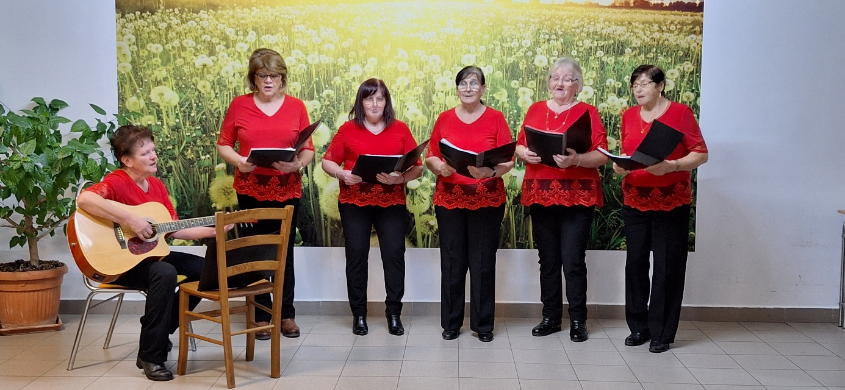
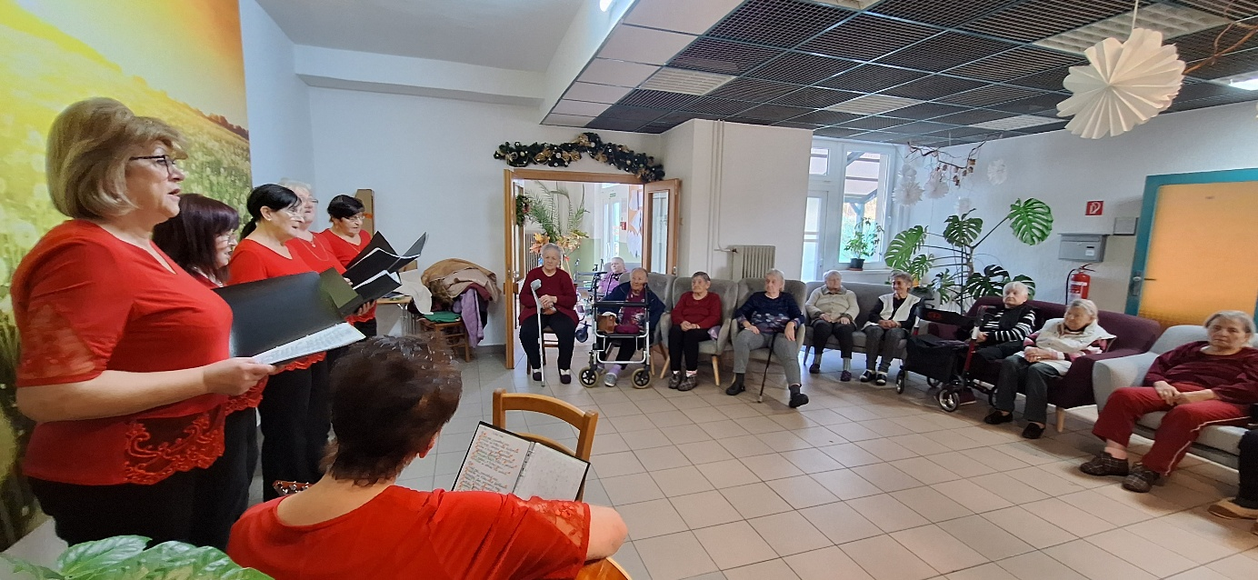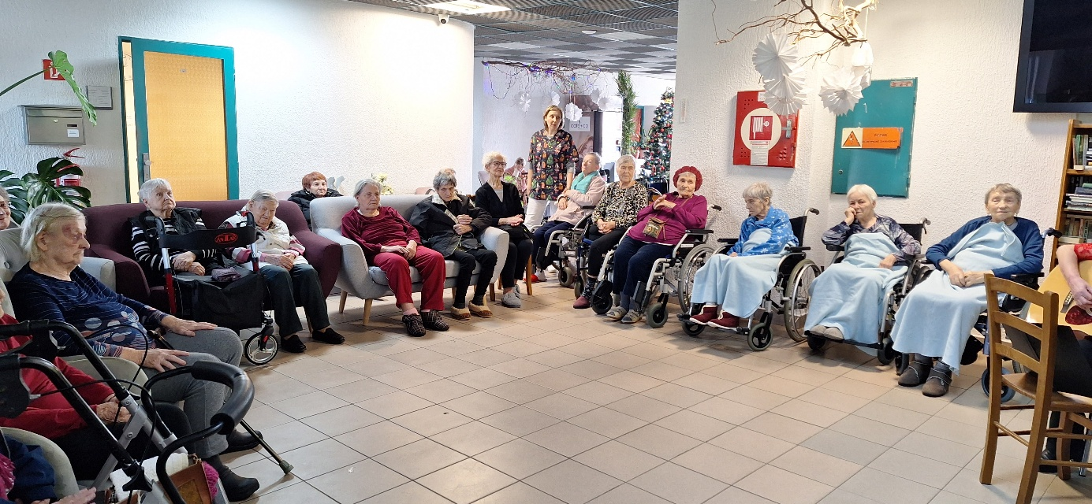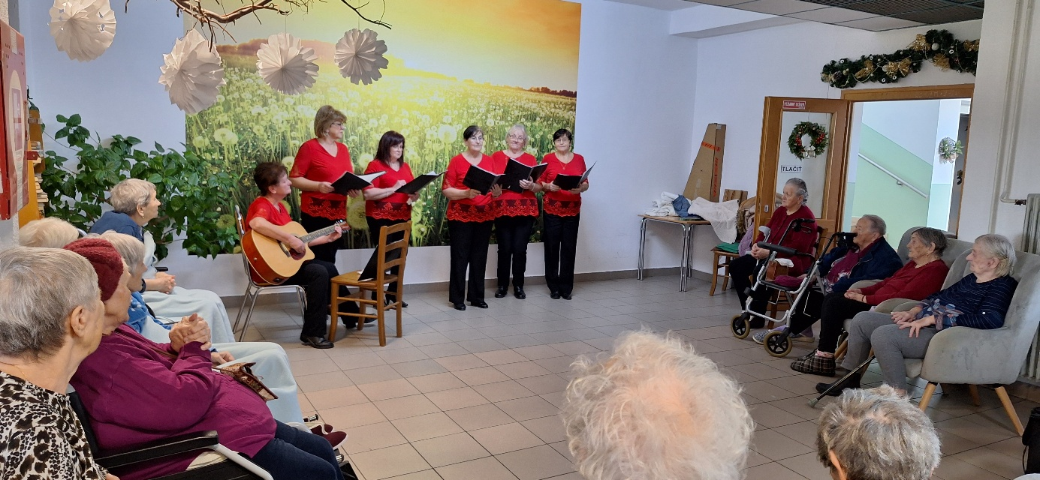

VIANOCE

Vianoce sú sviatkami radosti, pokoja, lásky a mieru, ale predovšetkým dňami, kedy sa stretávajú celé rodiny a kamaráti, aby prežili najkrajšie chvíle roka. Nie je v našich silách splniť každé tajné vianočné želanie, no sme radi, že môžeme aj maličkosťami vyvolať pocit radosti. K tejto radosti prispelo veľa z Vás. Viacerí ste sa zapojili do celoslovenskej kampane „Koľko lásky sa zmestí do krabice od topánok?“ Krabičky vyzbierané v spolupráci zo ZŠ Gbely, sme našim klientom odovzdali na Štedrý deň. Všetci naši klienti Vám veľmi pekne ďakujú.
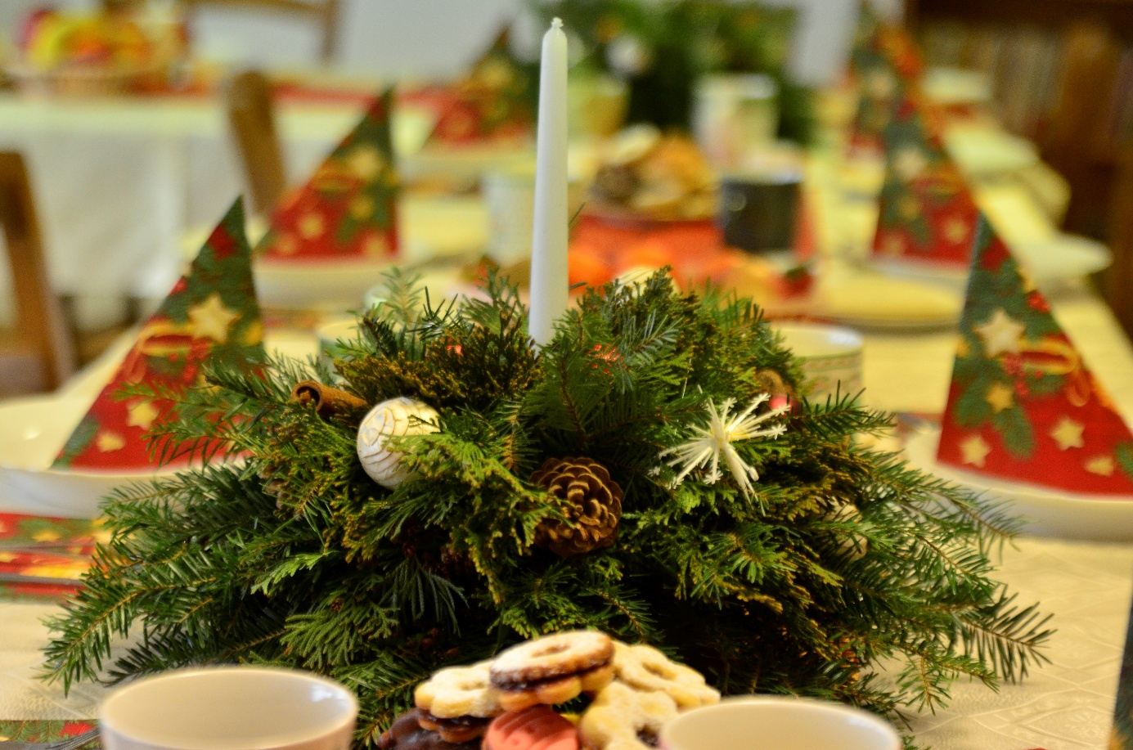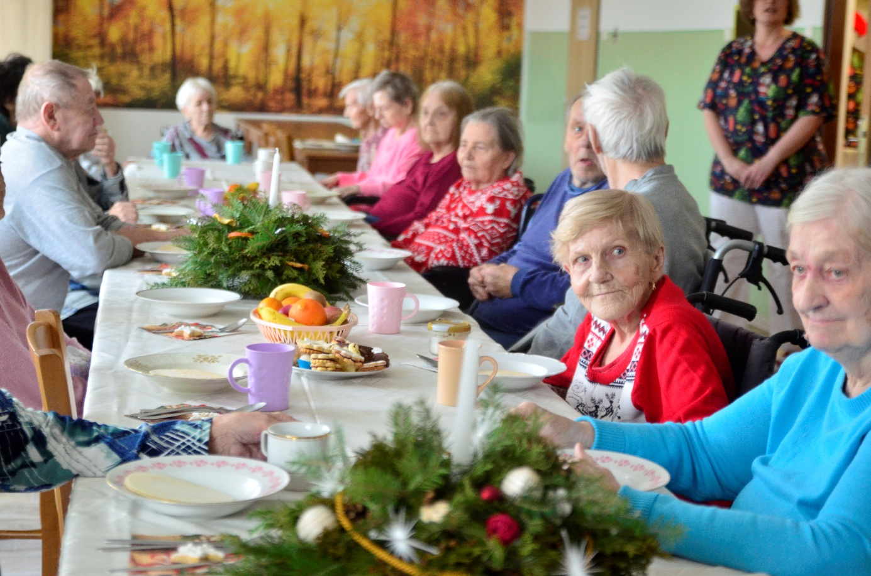

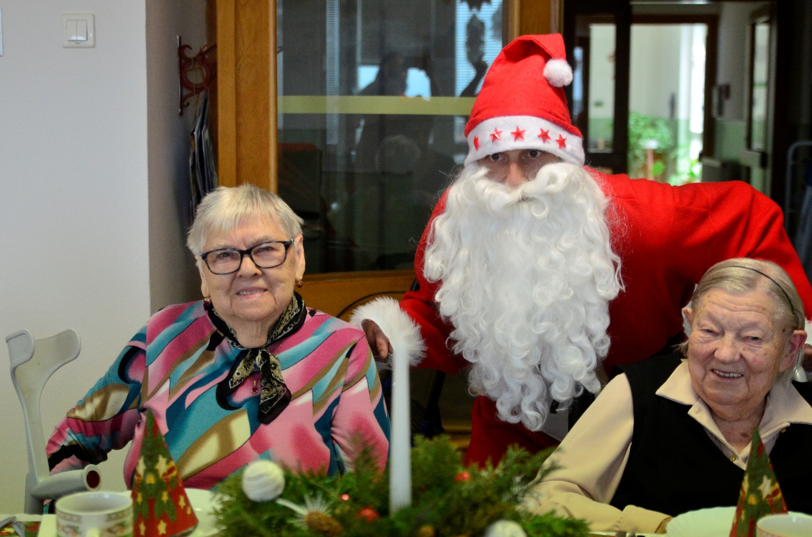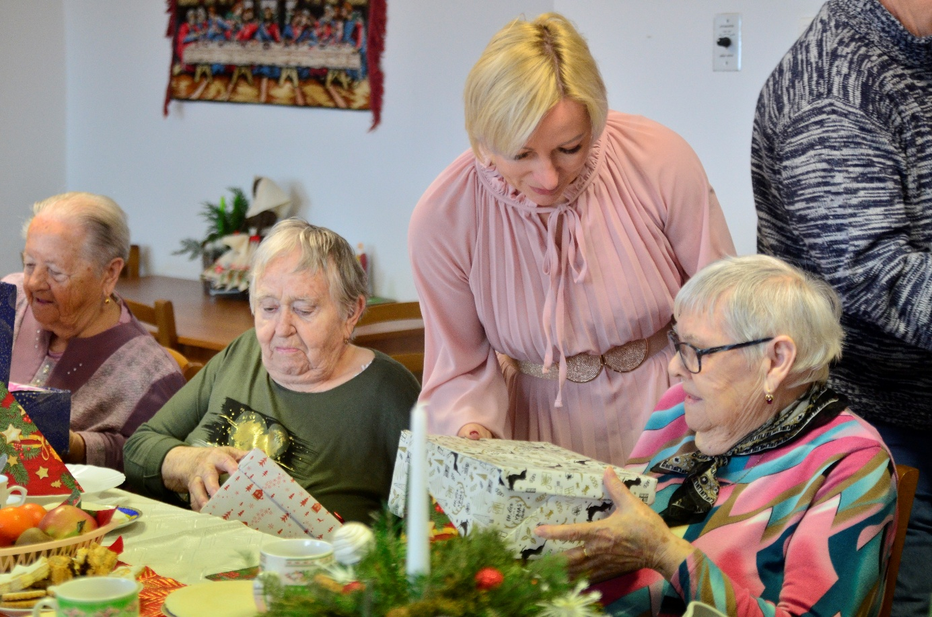
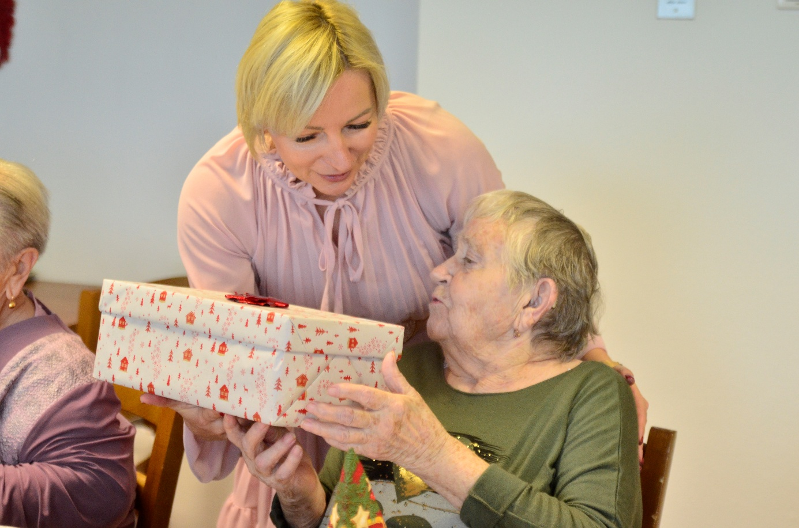
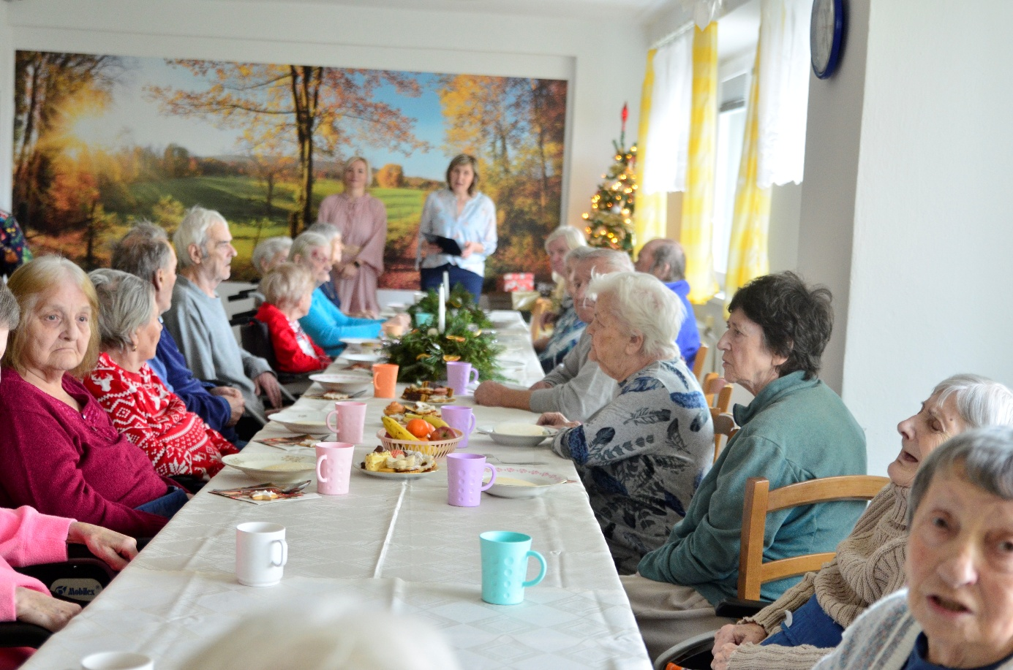

SILVESTER

Nový rok je však aj časom tajných prianí, ktoré majú priniesť rodine tie najvzácnejšie dary. Naši seniori sa lúčili so starým rokom pri muzike, slaných tyčinkách, šampanských na dobrú náladu. Do Nového roku 2025 vám želáme, aby ste v ňom mnoho získali a málo stratili, čo bolelo nech sa rýchlo zahojí- pokoj v duši. Nech vás sprevádza zdravie, láska, Božia milosť a vzájomná úcta.
